Конкурсное задание

КОМПЕТЕНЦИЯ «Информационная безопасность»
Конкурсное задание включает в себя следующие разделы:

- Формы участия в конкурсе
- Задание для конкурса
- Модули задания и необходимое время
- Критерии оценки
- Необходимые приложения
- Количество часов на выполнение задания: 15 ч.

- ФОРМЫ УЧАСТИЯ В КОНКУРСЕ

Индивидуальный конкурс.

- ЗАДАНИЕ ДЛЯ КОНКУРСА

Содержанием конкурсного задания является задание из трех модулей. Каждый модуль призван раскрыть различные навыки специалиста по информационной безопасности. Конкурсное задание состоит из трех модулей, выполняемых и оцениваемых последовательно, вне зависимости от результатов выполнения предыдущего. Конкурс включает в себя поиск уязвимостей предоставленных операционных систем, серверов и программ; анализ защищенности, проектирование и создание безопасной конфигурации информационной системы; решение логических задач и демонстрация компьютерной эрудиции. Результат работы оценивается по полученному результату.

Таблица 1 – Группа сертифицированных экспертов
Модуль конкурсного задания | Роль | ФИО Эксперта
Модуль А: «CTF. Task-Based» | Ведущий разработчик | М.А. Мокшанцев
Модуль В: «Защита корпоративной ИТ-инфраструктуры» | Ведущий разработчик | М.А. Мокшанцев
Модуль С: «Тестирование на проникновение» | Ведущий разработчик | М.А. Мокшанцев

3. МОДУЛИ ЗАДАНИЯ И НЕОБХОДИМОЕ ВРЕМЯ

Модули и время приведены в таблице 2.

Таблица 2 – Время выполнение модуля
№ п/п | Наименование модуля | Время на задание
1 | Модуль А: «CTF. Task-Based» | 5 ч.
2 | Модуль В: «Защита корпоративной ИТ-инфраструктуры» | 5 ч.
3 | Модуль С: «Тестирование на проникновение» | 5 ч.

Время выполнения каждого модуля рассчитано с учетом всех особенностей инфраструктуры чемпионата и непредвиденных ситуаций. Задания намеренно сформированы таким образом, чтобы их невозможно было выполнить на 100% за отведенное время. Каждый из модулей протестирован его разработчиками: за отведенное время возможно получить результат, близкий к полному выполнению.

Модуль А: «CTF. Task-Based»

ИНСТРУКЦИИ ДЛЯ УЧАСТНИКА
Прочитайте каждый CTF-таск полностью. Обратите внимание на то, что задание написано не в хронологическом порядке, последовательность действий для выполнения задания остается на ваше усмотрение. Выполнение задания на 100% за отведенное время теоретически возможно, но от вас не требуется выполнять задание полностью. Распределите время работы таким образом, чтобы заработать максимальное количество баллов. Во время выполнения задания руководствуйтесь следующими полезными советами:
- Не спешите: перед тем как приступать к решению задания, внимательно изучите его условие и подумайте над возможными способами решения.
- Используйте ресурсы: изучайте онлайн-материалы и обращайтесь к документации, чтобы решить сложные задачи.
- Уделяйте внимание деталям: в мире кибербезопасности даже малейшие детали могут быть ключом к успешному решению задачи.
- Оставайтесь спокойными: в процессе соревнования может возникнуть много испытаний, но важно сохранять спокойствие и действовать рационально.
- Не забывайте о духе спортивного азарта: CTF-чемпионаты - это отличная возможность проверить свои навыки, так что не забудьте насладиться процессом участия.
- Если вы столкнулись с непониманием пункта задания – поднимите руку и спросите.
- Вы можете расходовать ваше время так, как вам этого хочется. Помните, что время, затраченное на ваши нужды, не компенсируется, за исключением обеда и случаев проблем со стороны площадки.
СХЕМА ОЦЕНКИ
Каждый CTF-таск имеют различный вес оценки. На CTF-платформе указана оценка за каждую задачу.
Модуль В: «Защита корпоративной ИТ-инфраструктуры»

ИНСТРУКЦИИ ДЛЯ УЧАСТНИКА
Доступ до виртуальных машин на базе Debian 12 – root:toor
Доступ до виртуальных машин на базе Astra Linux – astra:P@ssw0rd
DNS сервер – 77.88.8.1.
Репозиторий – repo.external.ru
Подключить репозиторий нужно так
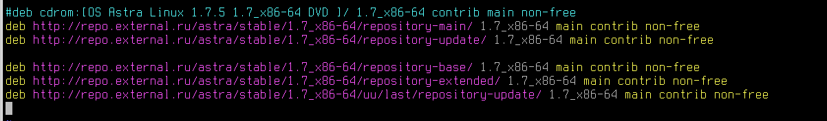

НАСТРОЙКА СЕТЕВОЙ СВЯЗНОСТИ

- На всех устройствах, указанных на топологии, создайте и настройте L3-интерфейсы.

Что нужно делать?
Необходимо на все устройства установить IP-адреса.

Как это делать?

На Astra Linux –
Если есть графический интерфейс (например, на компьютерах клиентов), или NetworkManager. Воспользоваться можно утилитой nmtui

Введите её в консоли, откроется псевдографический интерфейс.
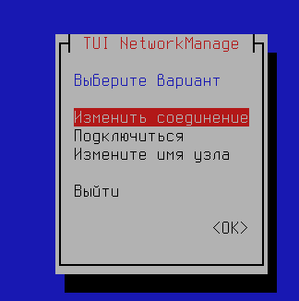
Выберем «Изменить соединение» «Wired Connection 1»
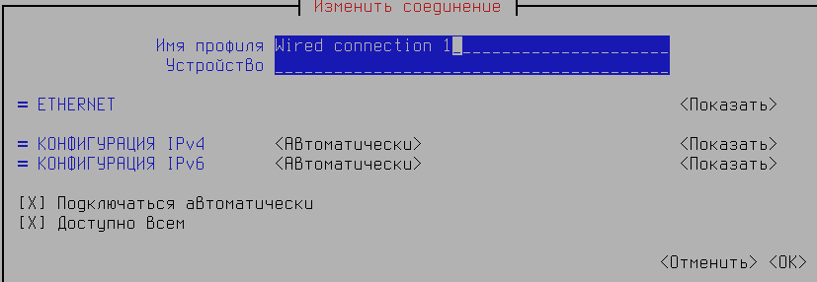
И здесь наблюдаем отсутствие каких-либо настроек.
Это следствие того, что на компьютере изначально был выбран другой инструмент настройки.

Это важный момент, на компьютерах под управлением Linux (любой дистрибутив) нельзя использовать несколько инструментов работы с сетью – выбирайте только один, nmtui, /etc/network/interfaces или что-то другое.

Конкретно на этих хостах везде - /etc/network/interfaces основной инструмент управления сетью. Файл выглядит вот так
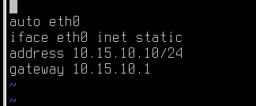
Конструкция файла:
auto eth0 – укажет, что интерфейс будет добавлен в автозагрузку
iface eth0 inet static – указывает, что интерфейс настроен статическим IP-адресом
address 10.15.10.10/24 – указываем адрес и маску подсети
gateway 10.15.10.1 – указываем шлюз.
После настройки интерфейса, перезагрузите службу networking –
sudo systemctl restart networking

Как проверить?
Введите команду – ip a. Это покажет настроенный IP-адрес.
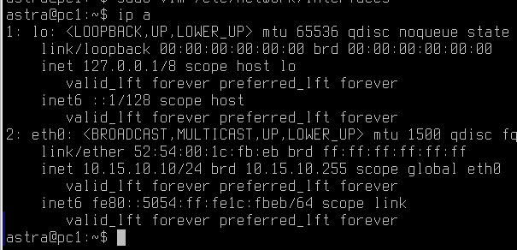

Введите команду – ip r – чтобы убедиться в настроенном шлюзе по умолчанию
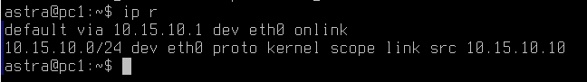

А что делать, если интерфейсов несколько?

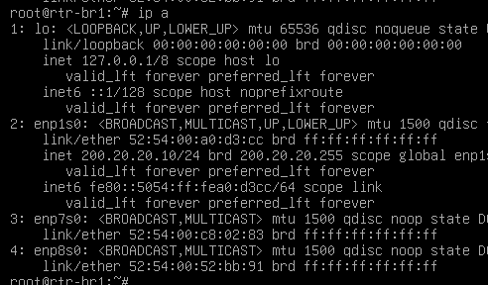

И как понять какой интерфейс подключен в какой порт?

Перейдите в «Информацию»
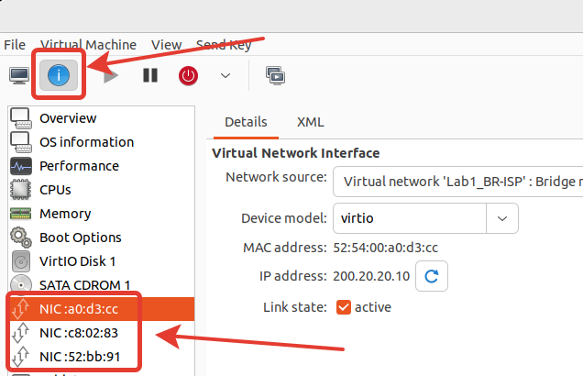
На RTR-BR1, например, интерфейсов аж 3. Один из них уже настроен в сторону провайдера ISP.

В информации видно интерфейсы и их мак-адреса, на основе этой информации вы сможете легко понять куда и как нужно подключать и настраивать сетевые реквизиты.
В случае RTR-BR1 настройка была бы такой -
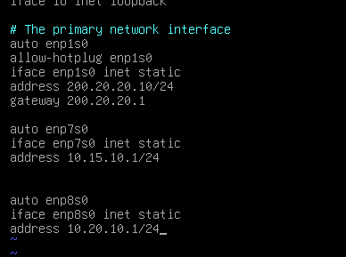
Проверим, что с PC1 пинг до RTR-BR1
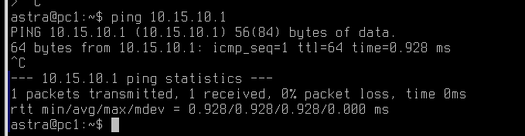

Отлично! Тогда и в интернет выход есть?
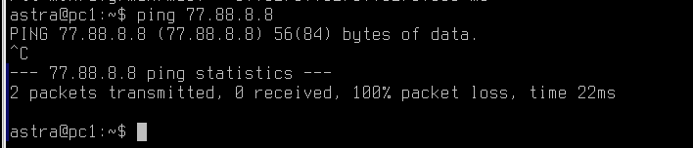

Но нет! А не работает, потому что на RTR-BR1 не настроен NAT! И у него есть разные вариации, об этом подробнее в п.6.
По аналогии настройте mIP-адреса на всех устройствах в сети.
- Все устройства должны быть доступны по протоколу SSH:
  - Создайте пользователей sshuser;
  - Доступ до SSH разрешите только указанному выше пользователю;
  - Максимальное количество активных SSH-сессий – 4.
Как делать?

Создать пользователя можно командой – sudo adduser sshuser

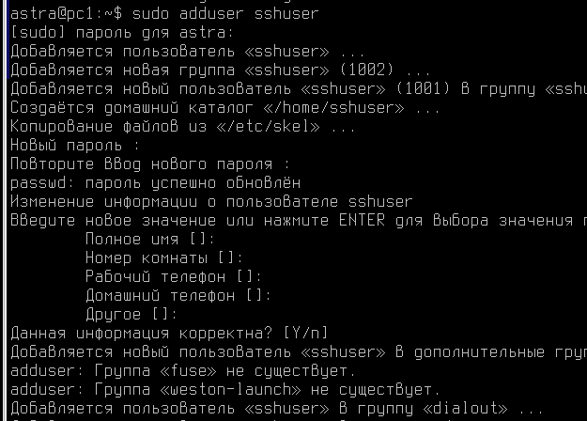
Данной командой вы создаете пользователя, который будет автоматически добавлен во все стандартные группы пользователей, получит домашний каталог и пароль. Данной командой удобно пользоваться если нужно сделать пользователя быстро.

Далее необходимо настроить файл - /etc/ssh/sshd_config – если такого файла нет, значит нужно установить пакет – openssh-server (на PC1 его установить пока что не получится, ведь мы еще не дошли до настройки интернета)
Для реализации пунктов заданий сессий и пользователей –
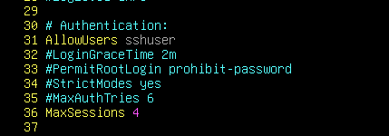
После настройки не забудьте – systemctl restart sshd
Как проверить?
Попробуйте подключиться под sshuser на RTR-BR1 с PC1
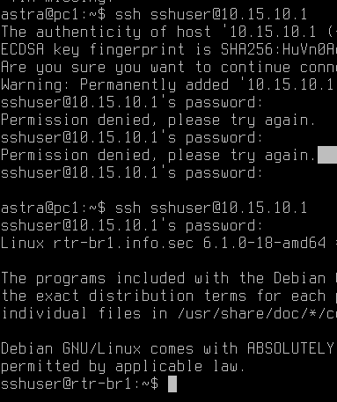
При этом под другими пользователями вход должен быть запрещен.
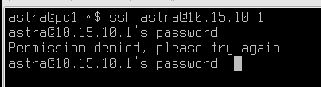
Лимит сессий можно будет проверить далее, когда мы сможем подключиться с нескольких разных ПК.

- Между RTR-DATA-1 и RTR-BR-1 настройте удаленный защищенный туннель
  - В качестве инструмента защиты используйте любое решение.
Как делать?
Начнем с того, какие варианты вообще можно было бы сделать – настроить IPSEC + GRE, настроить WireGuard, настроить OpenConnect и много другое. Рассмотрим два варианта – через IPSEC + GRE или через WireGuard.

Начнем с IPSEC + GRE.
1) Установим IPSEC – apt install strongswan
GRE туннель можно собрать несколькими инструментами, в этом решебнике разберем формат создания GRE туннеля через скрипт.

Создайте файл - /etc/gre.up
Со следующим содержимым, делаем на RTR-BR1
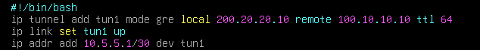

Данный скрипт выполняет создание скрипта, первой строкой мы описываем процесс создания туннеля, с указанием внешних адресов наших роутеров.
Второй строкой – включаем туннель
Третьей строкой – настраиваем адрес на интерфейсе. Выдайте ему права на выполнение – chmod +x /etc/gre.up.

На RTR-DATA1 файл /etc/gre.up будет таким –
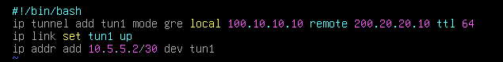

Запустить скрипт можно просто указанием пути до него - /etc/gre.up
Как проверить создание туннеля?
Команда ip a покажет перечень настроенных интерфейсов
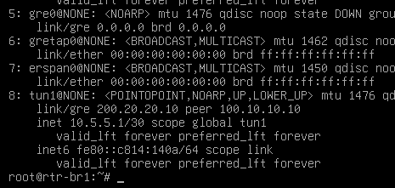

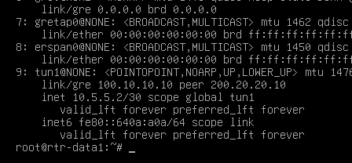

А также проверить пинг по туннельному интерфейсу
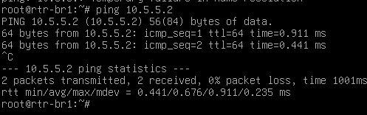

Подключение есть! Туннель GRE сформирован, но GRE – протокол небезопасный, он решает только задачу инкапсуляции и организует удаленное соединение (как VPN). Безопасным данный протокол сделает IPSEC.

Перейдем в конфигурационный файл - /etc/ipsec.conf

На роутере RTR-BR1 файл /etc/ipsec.conf выглядит вот так
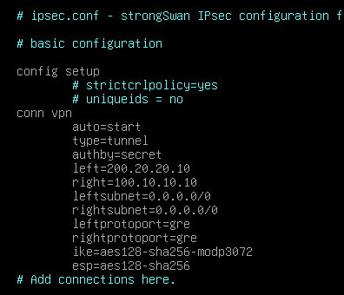

На роутере RTR-DATA1 файл /etc/ipsec.conf выглядит вот так
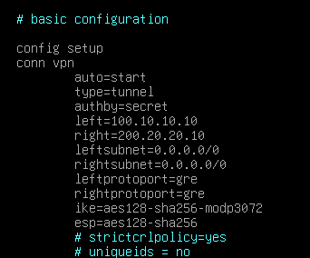

conn vpn -- создание соединения с именем vpn
auto=start -- запускать соединение автоматически при старте демона ipsec.
type=tunnel -- указывает ipsec работать в туннельном режиме. Туннельный
шифрует изначальный IP-пакет полностью и добавляет новый заголовок IP. Транспортный
же шифрует всё, что выше уровня IP, а заголовок IP оставляет без изменений.
Грубо говоря, туннельный режим вы используете для того, чтобы связать две
приватные сети через публичную, обеспечив при этом шифрование (Что-то вроде безопасного GRE). Транспортный же актуален тогда, когда IP-связность уже достигнута,
но трафик между узлами нужно шифровать.
authby=secret -- указывает ipsec аутентифицироваться по ключу из файла
/etc/ipsec.secrets
left -- указывает локальный адрес (откуда подключаемся)
right -- указывает удаленный адрес (куда подключаемся)
leftsubnet -- локальные подсети, трафик из которых необходимо шифровать
rightsubnet -- удаленные подсети, трафик к которым необходимо шифровать
leftprotoport -- локальный транспортный протокол для шифрования
rightprotoport -- удаленный транспортный протокол для шифрования
ike -- параметры первой фазы IPSEC
esp -- параметры второй фазы IPSEC.

Файл /etc/ipsec.secrets на обоих хостах одинаковый
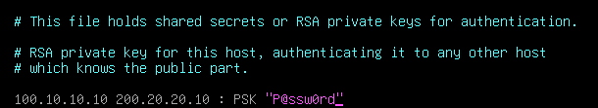

Теперь выполняем – systemctl restart ipsec

Как проверить?

Первым делом на роутерах введите команду – ipsec status
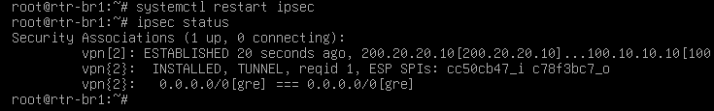
Если вывод как на скриншоте выше – все работает

Но как это проверить по-настоящему? Берем tcpdump – консольный сниффер трафика.
Команда – tcpdump -i enp1s0 -vvvvvvvvvvvv
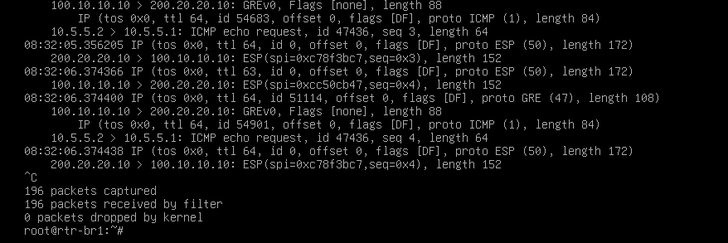
Она запустит процесс прослушивания интерфейса. В этот момент на RTR-DATA1 запустите пинг в RTR-BR1. Если в выводе tcpdump вы увидите множество ESP сообщений – все сделано прекрасно и трафик точно шифруется.

На чемпионатах часто проверяют такую настройку через машину ISP. Чтобы точно убедиться в отсутствии MITM атак.

- С помощью инструмента fail2ban ограничьте доступ по SSH. Используйте следующее правило:
  - Доступ к роутерам разрешен только с доменного контроллера.
Как делать?
Fail2Ban – программа для защиты серверов от атак методом грубой силы
Для начала установите fail2ban – apt install fail2ban
На RTR-BR1 и RTR-DATA1 настроить файл - /etc/fail2ban/jail.conf
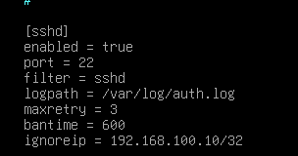
После этого – systemctl restart fail2ban

Как проверить?
Попробуйте подключиться до RTR-BR1 или RTR-DATA1 с любого компьютера.
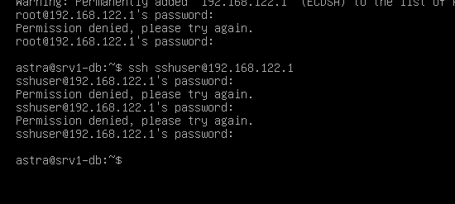
Выходит ошибка – это правильно!

Проверяем с доменного контроллера –
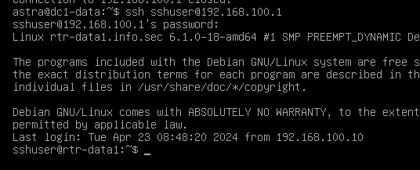

Все работает – как и планировалось по заданию!

- Для обеспечения сетевого взаимодействия настройте протокол динамической маршрутизации OSPF на роутерах
  - Обеспечьте работу hello-пакетов только на туннельном интерфейсе.
Как делать?
В рамках настроенного ранее туннеля настроим маршрутизацию OSPF. Используем для этого пакет FRR.

Установите его на обоих роутерах – apt install frr

Затем перейдите в конфигурационный файл - /etc/frr/daemons
| 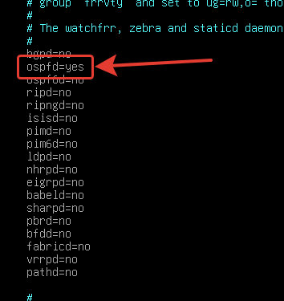
Это потребуется для того, чтобы включить протокол OSPF.
После конфигурации перезагрузите службу FRR – systemctl restart frr
Далее вводим команды:
vtysh - для входа в систему FRR
conf t – зайдем в терминал
router ospf - переходим в режим OSPF
network 10.5.5.0/30 area 0 – указываем подсети, которые планируем опубликовать. А опубликовать надо – подсеть в туннеле, и все подсети офиса. Кроме подсети в ИНТЕРНЕТ!
network 10.15.10.0/24 area 0
network 10.20.10.0/24 area 0
passive-interface default
int tun1
no ip ospf passive
do wr
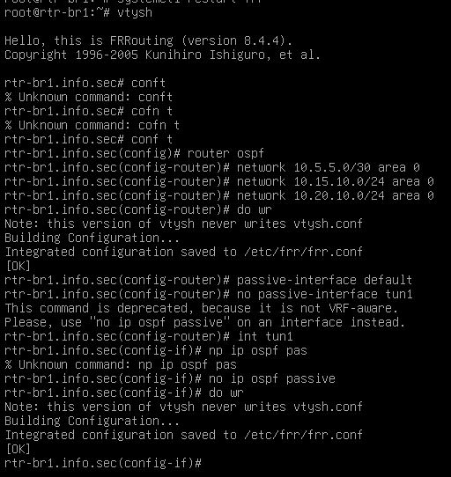
Таким образом мы выполнил настройку OSPF на RTR-BR1

Повторим настройку на RTR-DATA1
Команды:
vtysh
conf t
router ospf
network 10.5.5.0/30 area 0
network 192.168.100.0/24 area 0
network 10.200.100.0/24 area 0
network 172.16.100.0/24 area 0
passive-interface default
int tun1
no ip osp passive
do wr

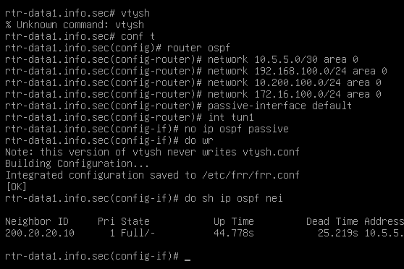

Как проверить?
Команда – do sh ip ospf nei покажет соседей в протоколе OSPF
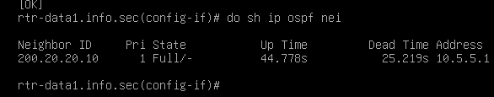

А команда – ip r
Покажет маршруты, которые кстати будут получены через OSPF (обратите на это внимание)
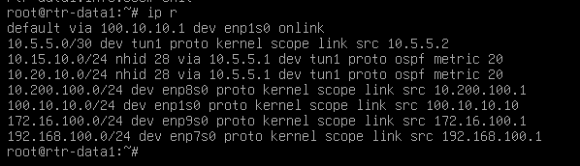

- Для выхода в сеть «Интернет» используйте PAT, настроенный на RTR-DATA-1 и RTR-BR-2 соответственно.
Как делать?
NAT – необходимая технология в IPv4 подсетях, учитывая общее крайне ограниченное количество IP-адресов. Он необходим для того, чтобы устройства с частными адресами могли выйти в интернет.
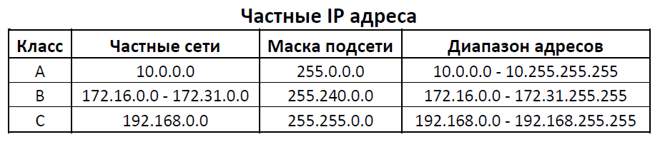
Для этого выполняется его трансляция в публичный адрес, который зачастую установлен на роутерах.

Трансляция сетевых адресов (Network Address Translation, NAT) — это подмена какого-либо адреса или порта в пакете. Она, как правило, требуется на границе между сетью компании и провайдером Интернет. Однако, это далеко не единственная задача. Настроить NAT можно с использованием разных пакетов. Сделаем это с использованием nftables. В Debian 11 пакет установлен по умолчанию, что позволяет сразу перейти к его настройке. Настройка производится при помощи описания конфигурации в файле /etc/nftables.

Для начала проведем пример не по заданию.

В этом случае, мы получили работающий NAT (PAT) из подсети 192.168.100.0\24, а имя интерфейса ens35 – из этого примера это интерфейс, настроенный в интернет-провайдера.
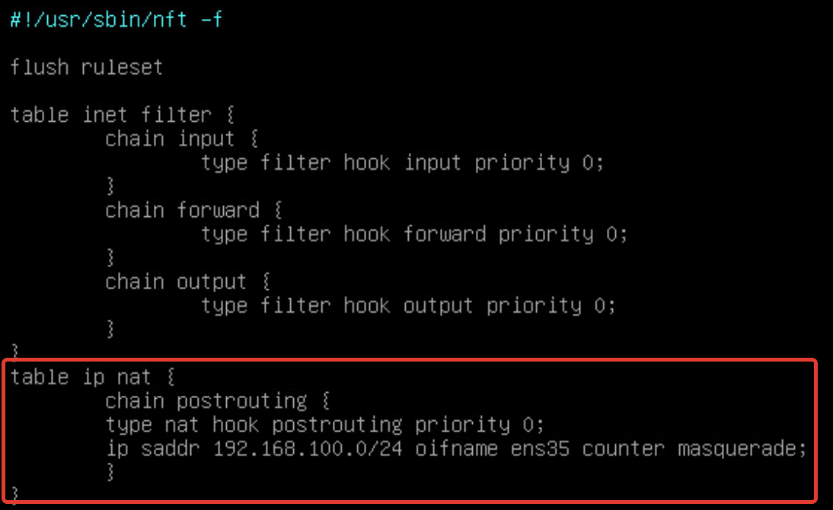

На нашем роутере RTR-DATA1 можно сделать вот так
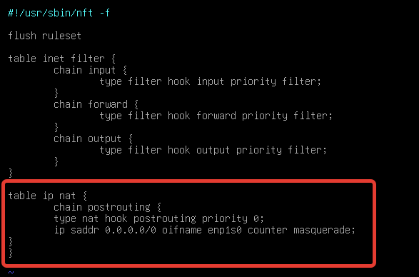

Что за подсеть 0.0.0.0\0? Это указание всех подсетей, которые попадут под правило NAT, а интерфейс enp1s0 – то это адрес настроенный в ISP.
Применить настроенный NAT можно командой – nft -f /еtc/nftables.conf
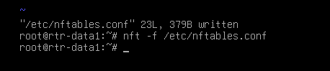
В этом случае, мы выполнили применение настроек. Если в ответ команда ничего не вернула – сделано все правильно.
Чтобы добавить эти настройки активными после перезагрузки введите команду – systemctl enable nftables
Способ настройки выше подойдет, чтобы сделать NAT быстро и «грубо», для чемпионатов сработает, для реальной жизни – лучше всего указывать конкретные подсети доступные для выхода в Интернет.
Помимо этого, нужно включить на Linux поддержку маршрутизации и пересылки пакетов, для этого –
echo net.ipv4.ip_forward=1 > /etc/sysctl.conf
sysctl -p
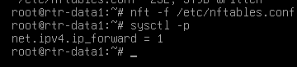
Проверить, что NAT работает можно если попытаться «пропинговать» что-то в «Интернете».

Как проверить?
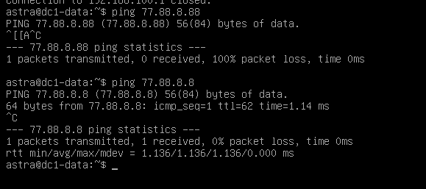
Повторите настройки на RTR-BR1 и теперь у вас все сервера и клиенты имеют выход в интернет.

НАСТРОЙКА МЕХАНИЗМОВ ЦЕНТРАЛИЗОВАННОГО АДМИНИСТРИРОВАНИЯ

- Убедитесь, что домен FreeIPA на DC1-DATA развернут корректно:
  - Имя домена – info.sec;
Как проверить?
Для начала стоит проверить доступность с PC1 наш доменный контроллер, ведь FreeIPA намного удобнее администрировать через веб-интерфейс.
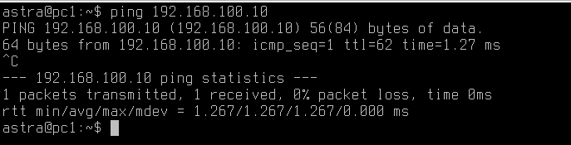
Доступ есть, через ранее созданный GRE-туннель. Теперь попробуем зайти на сайт.
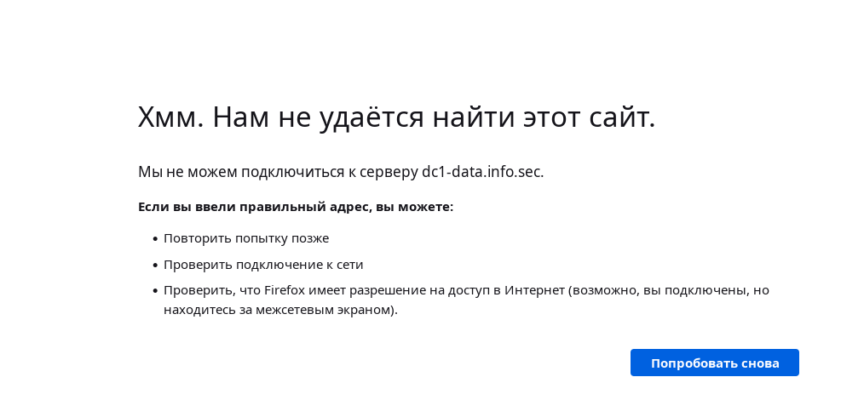
Доступа нет! Но это не беда, а особенность Astra Linux – FreeIPA на данной платформе автоматически выполняет редирект на доменное имя. Исправить это можно так – либо добавить строчку в /etc/hosts или указать в качестве основного DNS-сервера именно DATA1, такой вариант будет проще и лучше для нас.
sudo vim /etc/resolv.conf
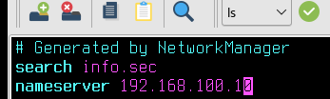
Причем обратите внимание на файл /etc/resolv.conf, он указывает что файл подконтроллен NetworkManager. Давайте выключим его полностью, чтобы избежать ошибок в будущем –
systemctl disable --now NetworkManager

После этого можно зайти на сайт FreeIPA.
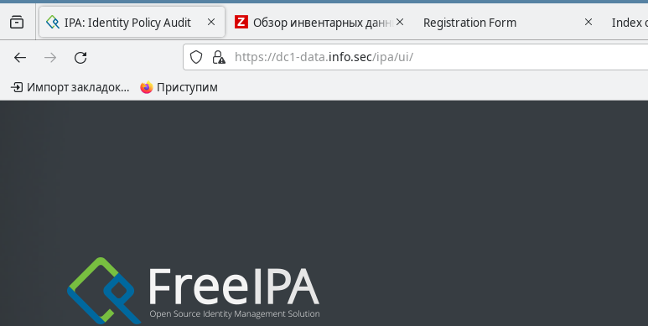
- Создайте структуру пользователей, как в таблице:
Логин | Группа | Пароль
User1 | Simple | P@ssw0rd
Ivanov | Admin | P@ssw0rd
Monitor | Monitoring | P@ssw0rd
Как делать?
Заходим на FreeIPA
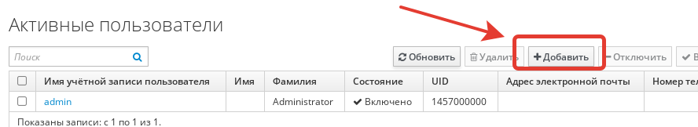
S
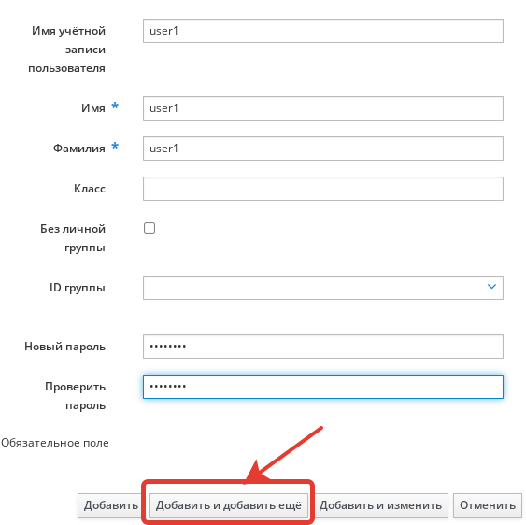
Вот все пользователи и появились
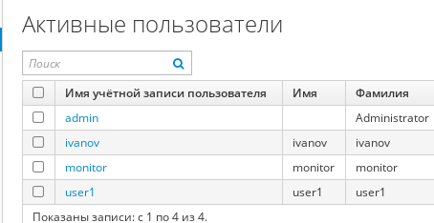

Далее надо создать группы, как требуется по заданию
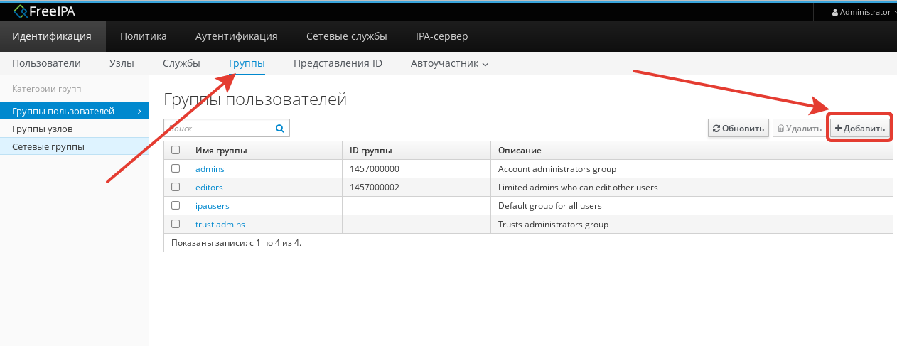

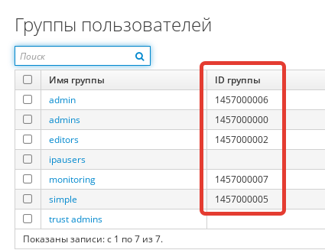
А затем добавить пользователей в группу, как требуется по заданию. Кликните по группе, и выполните указания на скриншоте.

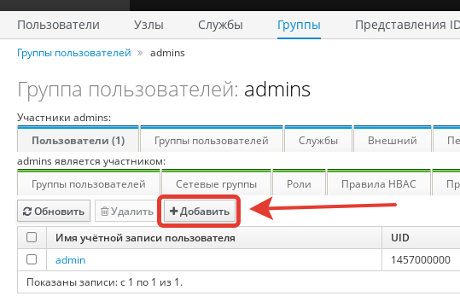
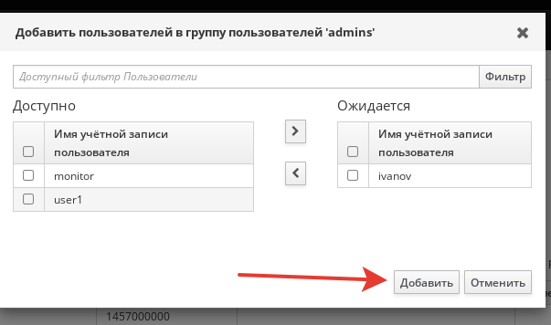

И далее по аналогии со всеми.
Как проверить?
Посмотреть, что пользователи входят в нужную группу на вкладке пользователей.

- Настройте парольную политику таким образом:
- Минимальная длина пароля – 10;
- Журнал паролей должен учитывать не менее 4 раннее указанных паролей;
- Максимальный срок действия пароля – 31 день.
Как делать?
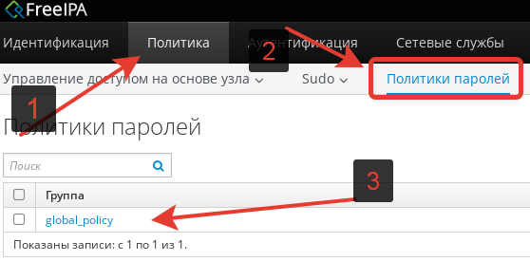
Далее парольная политика настраивается ровно как требуется по заданию.
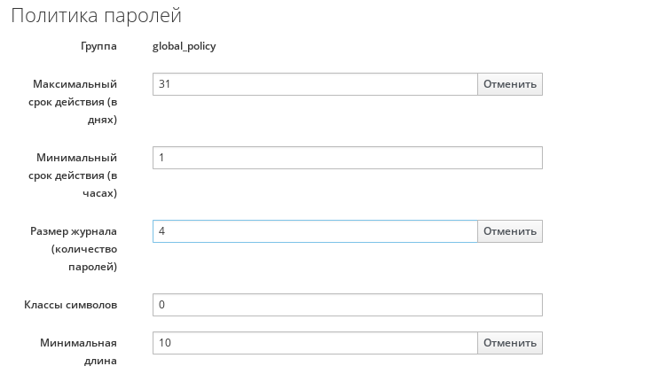
Как проверить?
Сначала kinit, чтобы получить Керберос-ключ для аутентификации и авторизации. А затем ipa show-pwpolicy
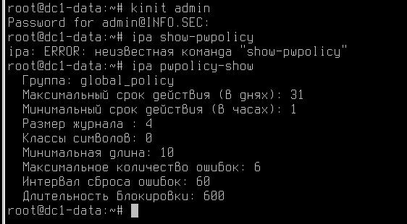
Это альтернативный вариант получить информацию о парольной политике.

- Добавьте в домен FreeIPA два клиентских компьютера в подсети филиала.
Как делать?
1) Установить на PC1 и PC2 astra-freeipa-client
apt install astra-freeipa-client -y

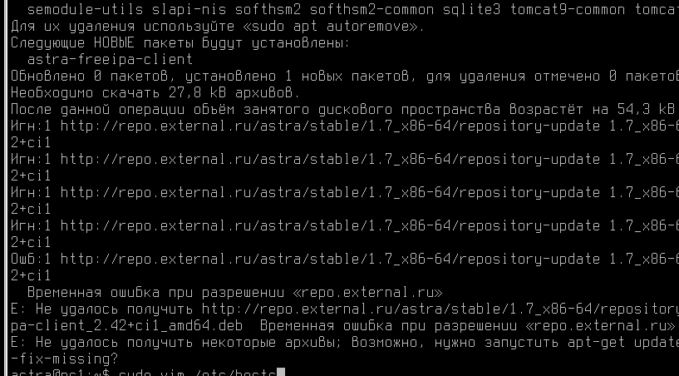
Если выйдет ошибка, значит система не смогла найти имя repo.external.ru, можно добавить либо второй DNS-сервер, либо вбить в /etc/hosts. Сделаем второй DNS.
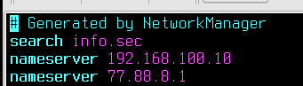

С помощью команды – sudo astra-freeipa-client –help
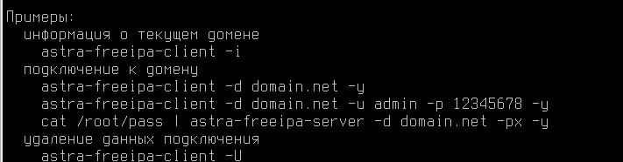
Проверим, что вводится команда -
sudo astra-freeipa-client -d info.sec -y
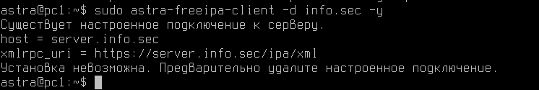

Исправить эту ошибку – было частью задания. Так что исправляем.
1) Первым делом настроим /etc/resolv.conf
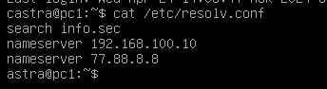
2) Далее удалим ранее развернутый некомпетентными подрядчиками FreeIPA-сервер:
ipa-server-install –uninstall
reboot – после удаления
3)
3) Затем введем в домен клиентский ПК –
astra-freeipa-client -d info.sec -y
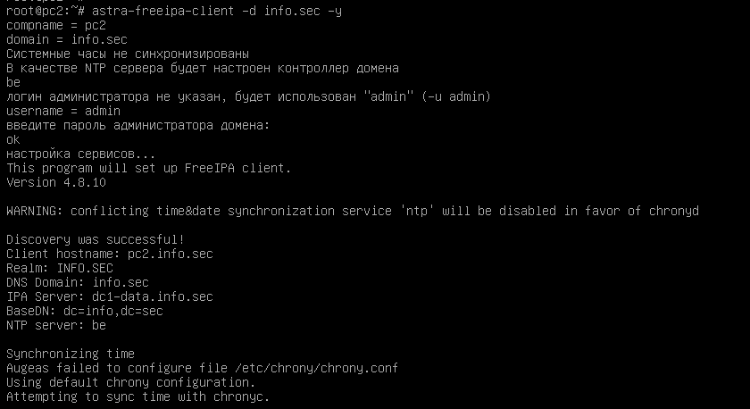

Как проверить?
Проще всего будет перейти в интерфейс FreeIPA для проверки.
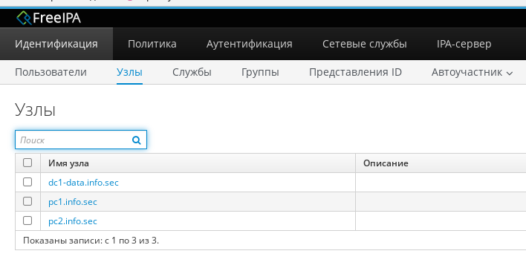
А также авторизоваться под доменным пользователем на компьютере клиента.

- Настройте параметры аутентификации и работы пользователей:
  - Пользователям из группы Monitoring разрешите выполнять команды ls, head, tail; допускается, чтобы другие команды выполнялись через указание полного пути. Выполните настройку на PC1 и PC2.
  - Пользователям из группы Admin разрешите доступ к командам sudo. Выполните настройку на PC1 и PC2.
Как делать?
Это один из самых спорных пунктов задания, сделать его первую половину (про Monitoring) можно несколькими разными инструментами. Рассмотрим довольно костыльный вариант – через скрипт автовхода в систему.
В системе есть чудесная переменная – PATH, она указывает путь до директорий где система возьмет исполняемые команды для того чтобы сформировать перечень прав пользователя. Наш способ будет направлен на изменение этой переменной у всех в группе Monitoring.
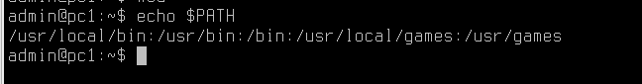
Вот так PATH выглядит у нормального пользователя.

Далее скрипт, который бы сработал на вход пользователя, таких директорий и вариантов несколько:
/etc/profile
/etc/bash.bashrc
/etc/bash_profile

Мы возьмем /etc/bash.bashrc. Создайте там скрипт
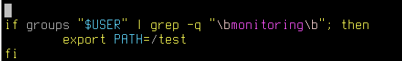
Он проверит, находится ли пользователь в группе monitoring и если да, назначит ему переменную PATH=/test.

Что за /test?
Это папка, с которой мы сейчас начнем работу.
mkdir /test
Папку сделали, теперь накопируем туда исполняемые файлы, что нужны нам по заданию
Найти исполняемый файл любой команды в Linux можно с помощью – whereis
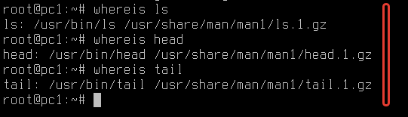
Накопируем все /usr/bin/* файлы в директорию /test
cp /usr/bin/ls /test
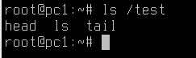
Как проверить?
Войдем в систему под пользователем из группы monitoring
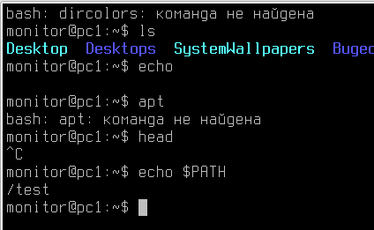
Все работает!
Вторая часть задания
  - «Пользователям из группы Admin разрешите доступ к командам sudo. Выполните настройку на PC1 и PC2.»
Как делать?
Файл, который отвечает за то какие права sudo можно раздать называется - /etc/sudoers. Перейти к его редактированию можно командой – visudo.
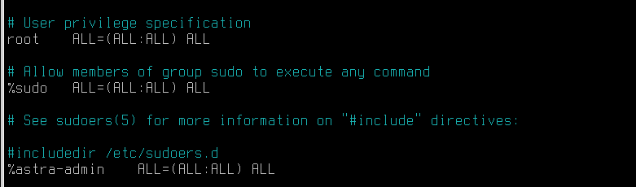
И здесь уже есть пример, например, для группы sudo, которая позволяет выполнять любые команды членам этой группы. Скопируем конструкцию, но даем права на доменную группу admin.
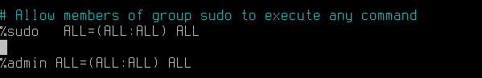
Получается так.
Как проверить?
Зайдем под пользователем из группы Admin FreeIPA, проверяем доступ к sudo
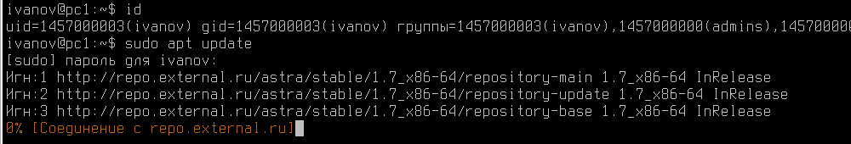

Также есть крутая команда – sudo -l
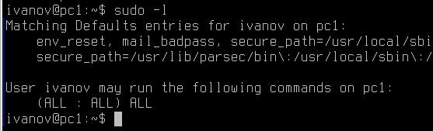

Тоже покажет список всех доступных судо-команд

- В качестве инструмента групповых политик используйте __________.
  - Создайте скрипт\плейбук\манифест, который автоматически выполнит следующие конфигурации:
    - Выключение всех интерпретаторов кроме Bash на всех клиентских компьютерах. (Убедитесь, что на основном доменном контроллере команда не выполняется)
    - Выключение монтирования блочных устройств на всех клиентских компьютерах. (Убедитесь, что на основном доменном контроллере команда не выполняется)
    - Файл вашего скрипта\плейбука расположен ____________
Как делать?
Вариантов выполнения этого задания довольно много, можно было сделать через Ansible, Puppet, SaltStack, Chef и, может быть, другие разные инструменты.
Рассмотрим вариант с Ansible.

Где расположить скрипт?
Логичнее всего расположить на доменном контроллере.
1. Установим Ansible
apt install ansible -y
2. После этого переходим в каталог – cd /etc/ansible

3. Открываем файл – vim /etc/ansible/ansible.cfg - это основной конфигурационный файл Ansible.

Конфигурационный файл Ansible может храниться в разных местах (файлы перечислены в порядке уменьшения приоритета):

ANSIBLE_CONFIG (переменная окружения)

- ansible.cfg (в текущем каталоге)

- ~/.ansible.cfg (в домашнем каталоге пользователя)

- /etc/ansible/ansible.cfg

В этом файле найдите строку – host_key_checking и приведите её к виду

4. Далее про файл hosts – в этом файле хранится информация о хостах, которые будут добавлены к администрированию.
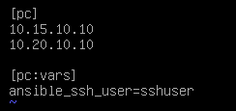
Для обеспечения безопасного доступа к хостам, настроим аутентификацию по ключам. Ansible по умолчанию выполняет именно такой формат подключения.
Помним, что все хосты доступны только под пользователем sshuser, именно его мы и указали в переменной ansible_ssh_user. Потому что Ansible, по умолчанию, пытается подключиться под логином того пользователя, кто запускает плейбук на сервере.
Через ssh-keygen – создайте пару ключей, а через ssh-copy-id передайте её на сервер

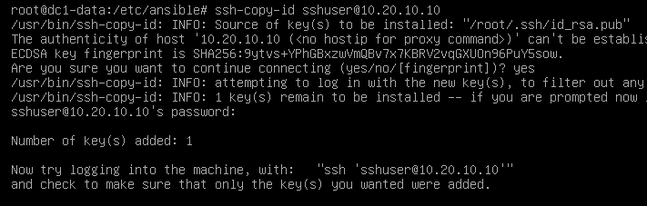
Проверить, что все работает хорошо и Ansible может подключаться к хостам можно через команду: ansible pc -m ping
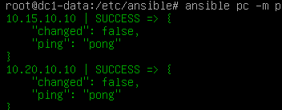
Отлично, мы наладили безопасное соединение. Можем писать скрипт.
Вообще, Ansible имеет такое понятие как модули – они позволяют делать настройки быстро, надежно и удобно. Данные модули разрабатываются вендором или сообществом, узнать о всех модулях можно на сайте ansible-galaxy
Для выполнения задачи выше можно использовать обычный модуль shell или command, который просто выполнить команду на удаленном устройстве. Крайне нежелательно использовать модуль shell в работе всегда, ведь он имеет ряд недостатков. Для выполнения пункта задания выше – подойдет.
Итак, плейбук можно создать командой – vim /etc/ansible/runme.yml
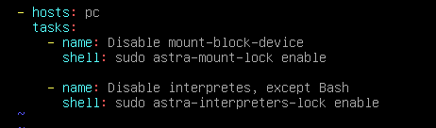
Наблюдательный читатель заметит здесь sudo, и задумается – а как же пользователь sshuser выполнит такую команду без доступа к sudo? Настроим данному пользователю беспарольный доступ к такой команде вручную, на PC1 и PC2 в файле /etc/sudoers сделайте так:
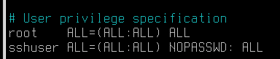
Текстом задания не запрещено вносить правки в visudo, поэтому делаем так.
Пробуем запускать.
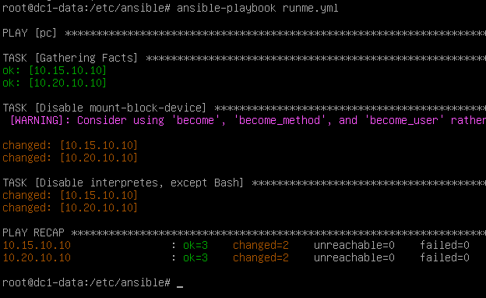
Важно уточнить, в специфике задания после этих правок Playbook больше не заработает, на всех машинах будет заблокирован Python.
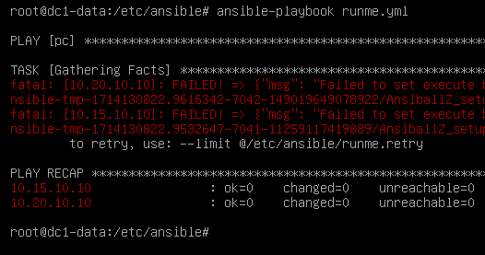
Как проверить?
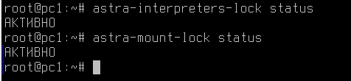
Если захочется еще раз плейбук запустить, выключите сделанные ранее настройки через команды

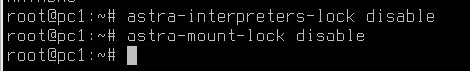

После этого плейбук можно снова запустить, и убедиться что он включит обратно все ограничения в ОС.

- Используйте любой инструмент сертификации. В случае, если это будет не FreeIPA, директория для сертификатов - /etc/ca. Все службы, что требуют HTTPS используют этот ЦА!
Как делать?
Можно использовать центр сертификации от FreeIPA, можно использовать решения по типу – easy-rsa или openssl.
В тексте задания мы будем работать с FreeIPA, в дальнейшем при выполнении пунктов задания по HTTPS мы подробнее разберем этот функционал.
- В качестве DNS-сервера используйте FreeIPA.
Как делать?
В /etc/resolv.conf
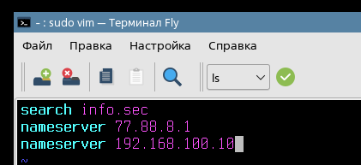
Убедитесь, что такие настройки выполнены везде.

НАСТРОЙКА ВЕБ-СЛУЖБ И СИСТЕМ ХРАНЕНИЯ ИНФОРМАЦИИ

- На SRV2-STORAGE сконфигурируйте LVM том.
  - Используйте два неразмеченных жестких диска
  - Настройте автоматическое монтирование тома
  - Обеспечьте шифрование тома средствами dm-crypt. Диск должен монтироваться при загрузке ОС без запроса пароля.
  - Точка монтирования /opt/data
Как делать?
Для начала, давайте проверим что у нас есть подключенные диски командой lsblk.
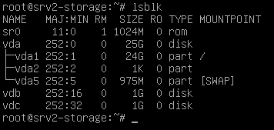
Наблюдаем три диска – vda, который уже размечен на три раздела – vda1,vda2,vda5 эти разделы системные (так как смонтированы в /). Их трогать не надо. А вот остальные диски – vdb, vdc. С ними и работаем, для начала создать на них разделы, удобнее всего это сделать через cfdisk.
cfdisk /dev/vdb
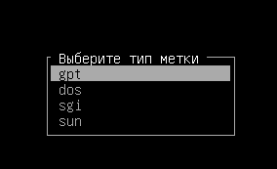

Создаем новый раздел
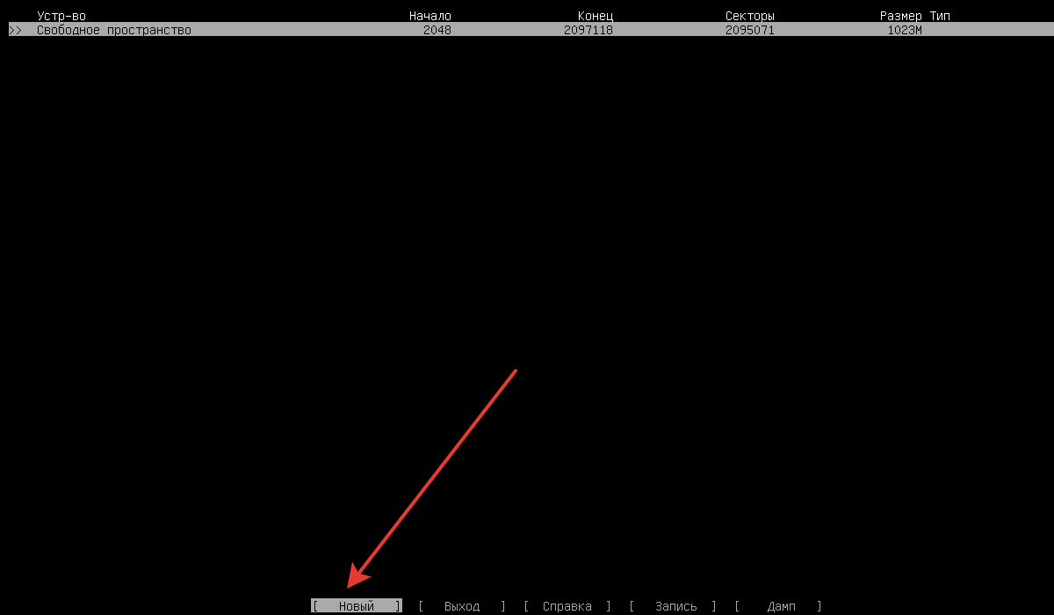
Размер раздела: 1023М

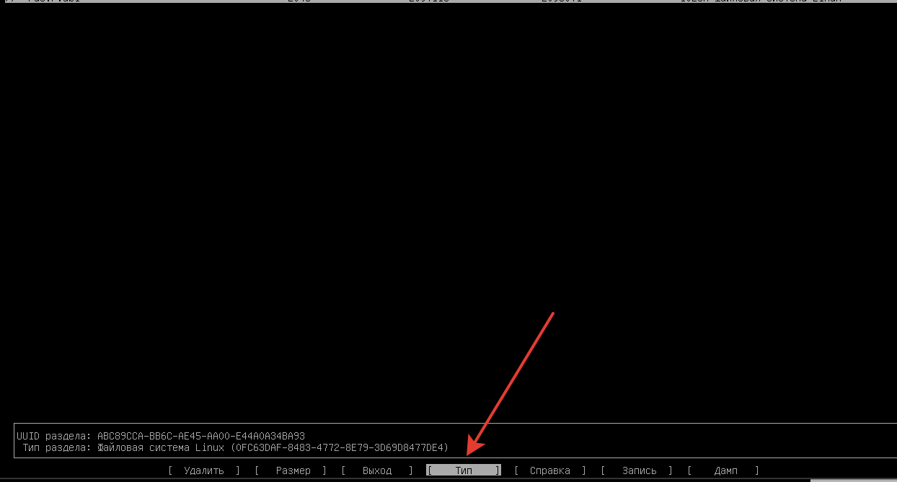

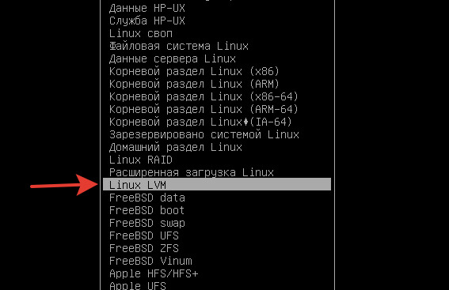

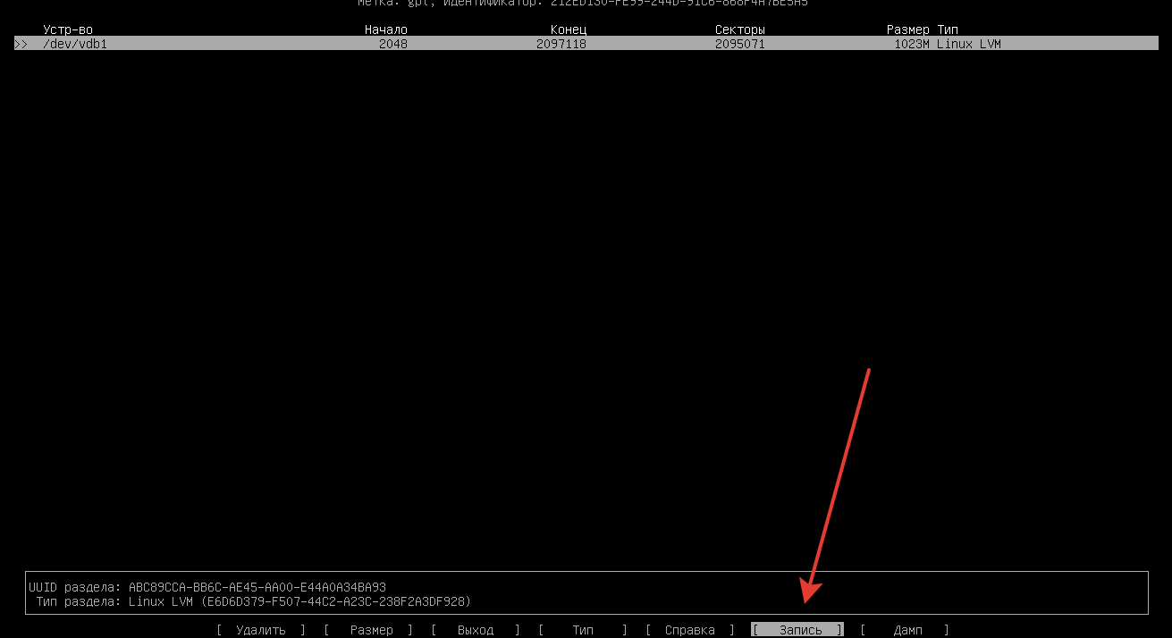

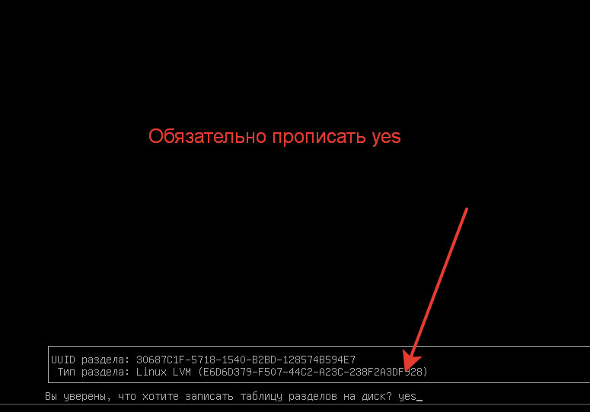
Затем выход из программки, проверить что все ок можно через – lsblk
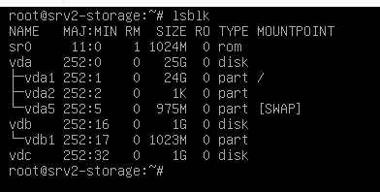
Как мы можем заметить, теперь диск /dev/vdb имеет раздел /dev/vdb1. Напомню, что раздел – это уже логическое пространство данных, куда мы можем складывать наши данные, создавать папки и файлы.

Повторите аналогичную процедуру с диском /dev/vdc
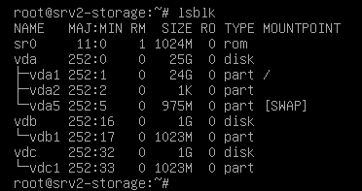

Отлично, диски подготовлены, теперь мы можем укомплектовать наш LVM и зашифровать его через dm-crypt.

Установим необходимые пакеты:
apt install lvm2 cryptsetup
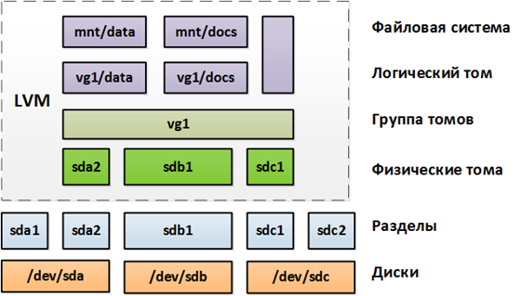

Немного теории о LVM – он выглядит как слоеный пирог, где каждый слой идет поверх другого.
Первый слой - физические тома, это те же самые разделы нашего диска, который мы сделали выше, но при этом – эти диски прошли инициализацию в LVM.
Как это сделать?
pvcreate /dev/vdb1 /dev/vdc1
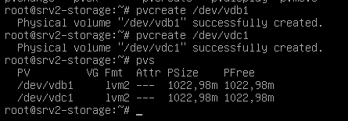
Следующий слой – группа томов.
vgcreate vg01 /dev/vdb1 /dev/vdc1
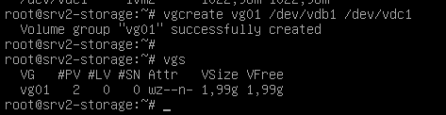

И финальный слой - логический том.
lvcreate -l 100%FREE -n Storage vg0
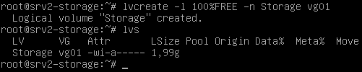

Проверим, как изменился вывод – lsblk
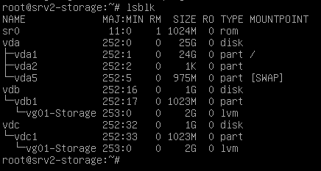
После этого на логическом разделе нужно создать файловую систему

mkfs.ext4 /dev/mapper/vg01-Storage

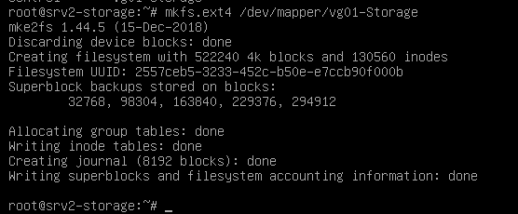

Отлично, это все сборка LVM2 без шифрования. Будет полезно знать как это делать и без шифрования.

Теперь шифруем!
Да, попробуем разобрать нашу текущую инфраструктуру на crypsetup.

Для начала, удалим все что было сделано выше.
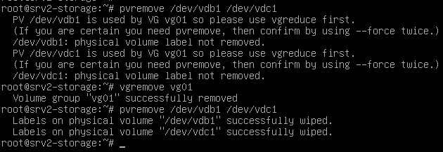

А теперь наши разделы зашифруем –

cryptsetup luksFormat /dev/vdb1

cryptsetup luksFormat /dev/vdc1
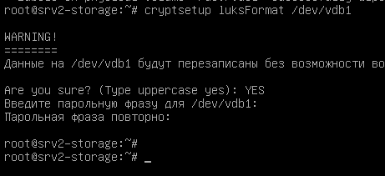

crypsetup open /dev/sdb cryptlvm

crypsetup open /dev/sdc cryptlvm2

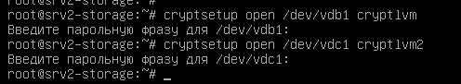

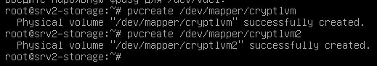

Объединим в одно группу два наших зашифрованных

vgcreate Vol2 /dev/mapper/cryptlvm /dev/mapper/cryptlvm2

А теперь LVM соберем –
lvcreate -l 100%FREE Storage Vol2
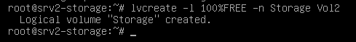

mkfs.ext4 /dev/mapper/Vol2-stripe_vol

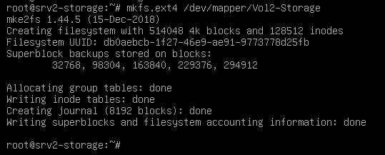

Как проверить, что все хорошо?
lsblk -f
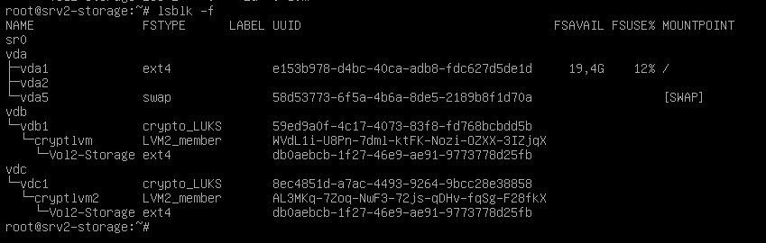

Важно заметить – слова crypto_LUKS повсюду – значит все правильно.

Но что теперь? Да, раздел собран и он зашифрован.
Но! Любое обращение к диску – через пароль, хранение данных или авто монтирование также через пароль. Как это оптимизировать?

1. Сделать ключ

dd if=/dev/urandom of=secretkey bs=512 count=4
2. Скопируем в /etc/
cp secretkey /etc/

3. Добавим ключ в парольную фразу LUKS

cryptsetup luksAddKey /dev/vdb1 /etc/secretkey

cryptsetup luksAddKey /dev/vdc1 /etc/secretkey

4. Теперь доступ до ресурсов возможен как через пароль, так и через ключ.
Идем в файл /etc/crypttab
Настраиваем его как на скриншоте, UUID легко получить через команду blkid, например –
blkid >> /etc/crypttab

В /etc/fstab при этом монтирование как обычно
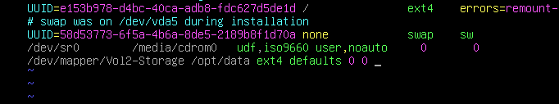

Далее примонтировать все, что было описано в /etc/fstab можно через команду –
mount -a
Проверить, что все смонтировалось корректно через - df -h

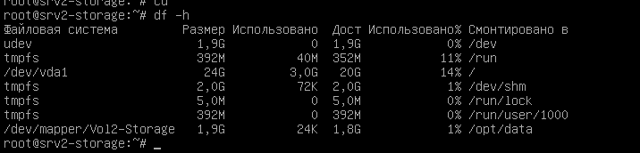

- На сервере SRV2-STORAGE реализуйте веб-сервер в режиме файлового сервера:
  - В качестве хранилища используйте /opt/data;
  - Доступ только для авторизованных пользователей – user:P@ssw0rd;
  - Файлы на веб-сервере индексируются и позволяют скачать их только после авторизации на сервере;
  - Сервер доступен по имени – www.info.sec;
  - Реализуйте протокол HTTPS. Ошибок HTTPS не должно возникать от PC1 и PC2 через браузер Firefox.
Как сделать?
Этот пункт задания можно сделать как в Apache2, так и в NGINX.
Мы рассмотрим вариант через Apache2.
Для начала подготовим конфигурацию через протокол HTTP.
Идем в файл - /etc/apache2/sites-enabled/000-default.conf
Удаляем все лишнее, и приводим файл к виду:
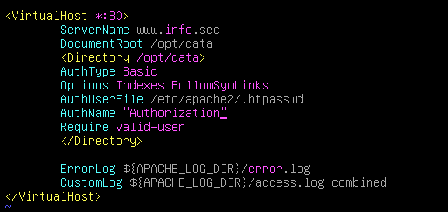
Затем создаем файл с хешем пароля и логином нашего единственного пользователя по заданию – user:P@ssw0rd
htpasswd -c /etc/apache2/.htpasswd user

Готово! Теперь можно сайт проверить, откуда-нибудь с PC1.
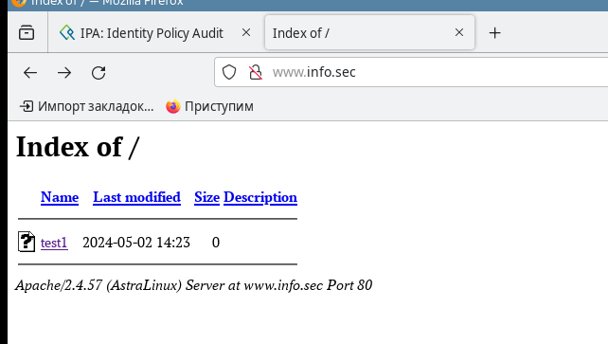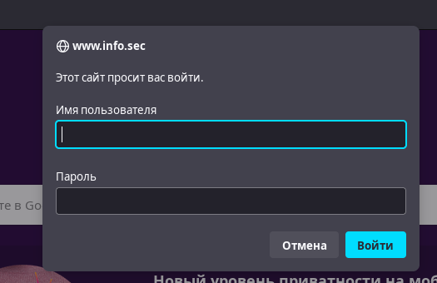

Отлично, HTTP готов, теперь пора прикрутить к нему сертификат.
Будем пользоваться решением от FreeIPA.
Как выпустить сертификат во FreeIPA?
1. Создаем службу в веб-интерфейсе FreeIPA
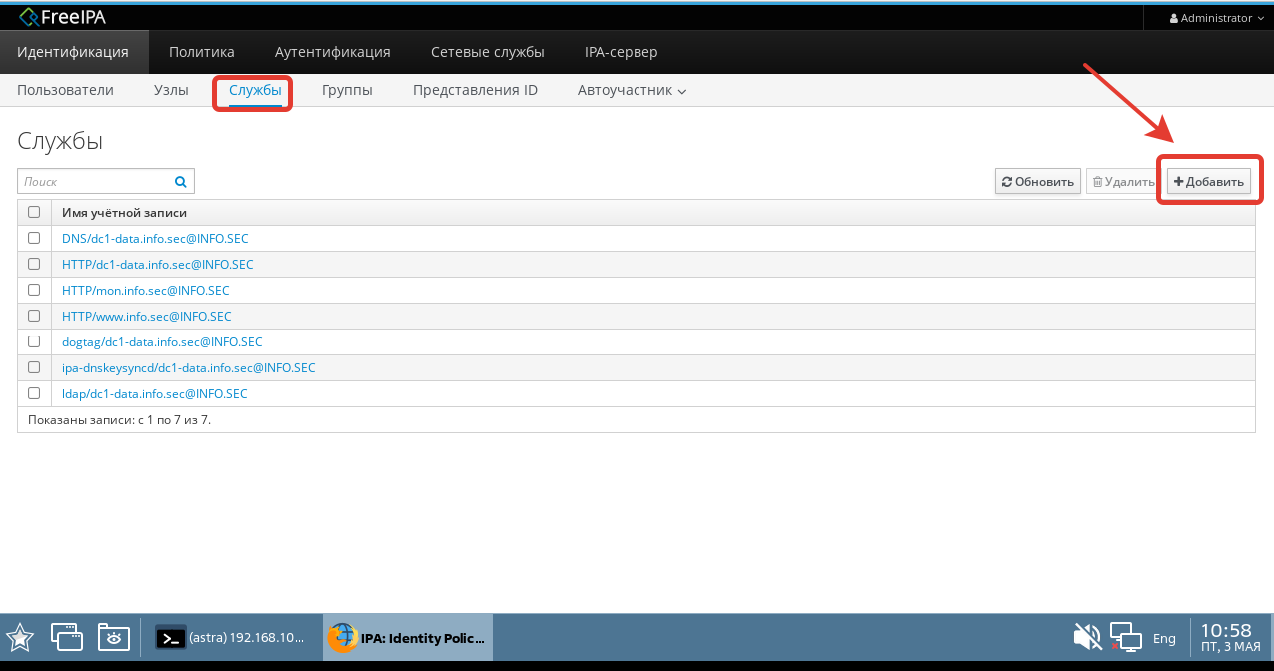
Заполните форму, как на примере:
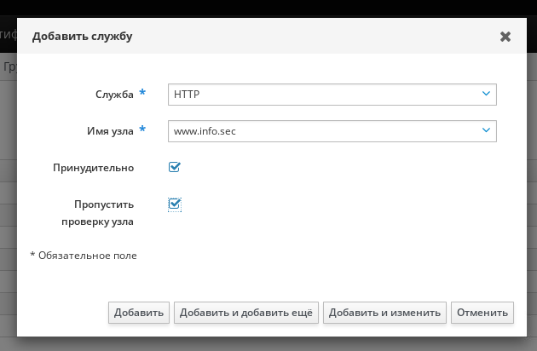

После этого, удобнее всего будет подключиться по SSH к dc1-data с PC1, и получить керберос-ключ для администратора домена.
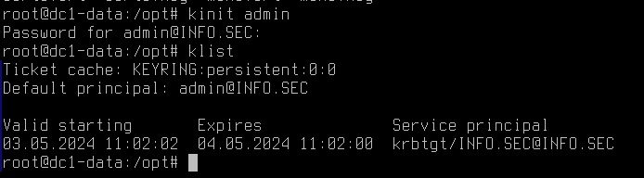

Далее, необходимо привязать службу HTTP к хосту в домене, лучше всего в нашем случае будет привязать её к доменному контроллеру командой –
ipa service-add-host –hosts=dc1-data.info.sec HTTP/www.info.sec
На примере ниже привязка идет к mon.info.sec, не отвлекаемся

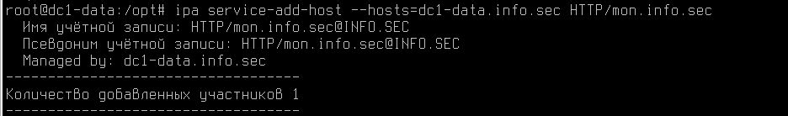

А затем выпускаем сертификат командой –
ipa-getcert request -r -f /opt/cert1.crt -k /opt/cert1.key -N CN=www.info.sec -D www.info.sec -K HTTP/www.info.sec
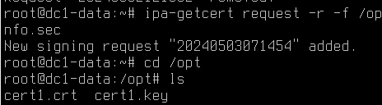
Проверьте, чтобы в /opt появились ваши сертификаты!
А также, в веб-интерфейсе FreeIPA

Далее передаем свежие сертификаты на сервер SRV2-STORAGE
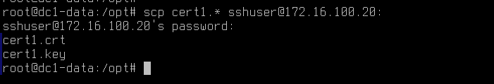
После этого, вернемся на srv2-storage, перенесите сертификаты из /home/sshuser в /etc/apache2/. А затем, отредактируйте конфигурационный файл вашего веб-сервера (на скриншоте выделены моменты, что мы поменяли)
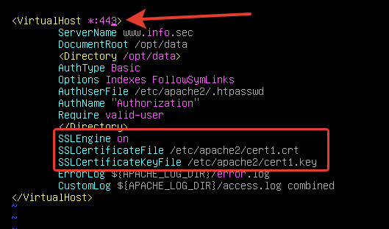

Далее вводим команды:
a2enmod ssl
systemctl restart apache
После этого, перейдем на веб-сервер с PC1
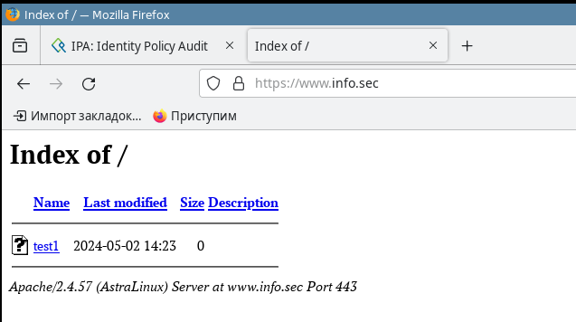
Соединение успешно защищено! Правда, у вас будет сейчас ошибка!

Ошибка вызвана тем, что Firefox при добавлении сертификатов не подключает их автоматически.
Как только мы ввели в домен PC1 и PC2, они автоматически настроились на доверие к сертификатам от домена FreeIPA.

Но в Firefox это нужно доработать.
Для этого:
1) Удалите старую библиотеку из Firefox –
rm -rf /usr/lib/firefox/libnssckbi.so
2) Подменить её на другую –
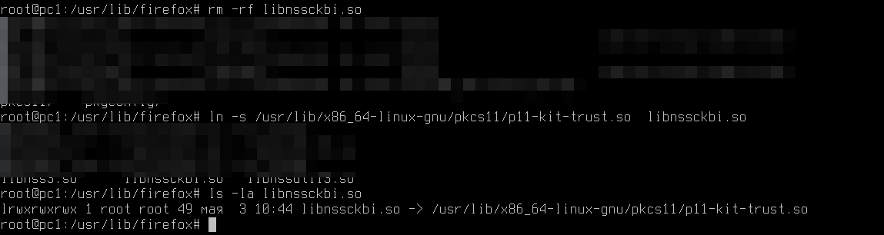
ln -s /usr/lib/x86_64-linux-gnu/pkcs11/p11-kit-trust.so /usr/lib/firefox/libnssckbi.so
После этого, доступ до сайта будет корректно работать, только по протоколу HTTPS.

Доработаем конфигурацию.
Хоть и в задании это не требуется, но мы для общего развития доработаем конфигурацию, а именно - настроим автоматический редирект с HTTP до HTTPS.
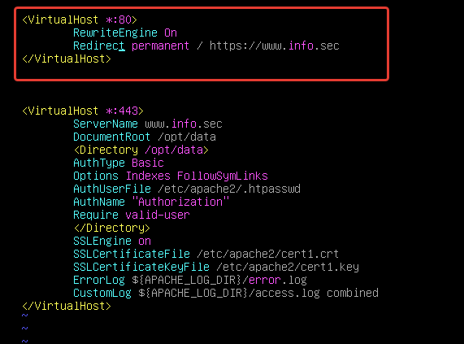

Далее:
a2enmod rewrite
systemctl restart apache2
Теперь у нас сайт доступен всегда по протоколу HTTPS, даже если пользователь в браузере вручную введет http://www.info.sec

- Обеспечьте корректную работу веб-приложения на сервере SRV1-DB. Документация к ПО доступна на сайте – repo.external.ru/web-apps.
  - Изучите документацию к ПО и её функционал.
  - Обеспечьте её работоспособность, согласно документации.
  - Проверьте развернутое веб-приложение на уязвимости, аргументируйте свое решение касательно данного ПО:
_____________________________________________________

_____________________________________________________
Как делать?
Для начала, конечно, перейдем по указанному в задании URL – http://repo.external.ru/web-apps
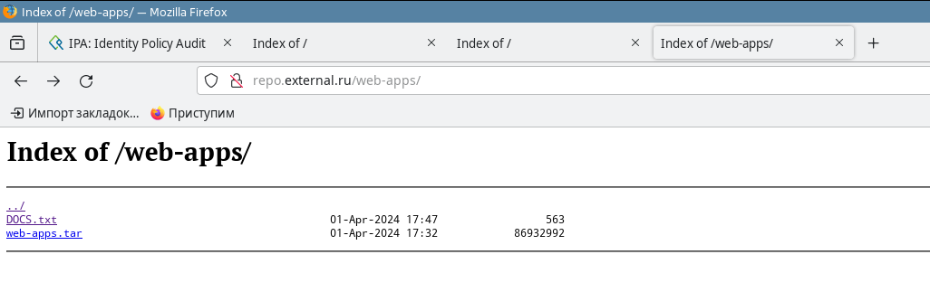
Имеется два файла - текстовый и архив. Начнем с текстового файла.
Открыв его, мы можем кратко понять, что это запакованная в докер-контейнер программа. Эта программа является бета версией будущего корпоративного портала. Дана инструкция, как развернуть и запустить приложение, а также указаны веб-маршруты:
/info
/
/register

Скачаем web-apps.tar сразу на srv1-db
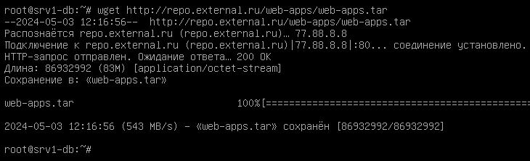
Если команды wget нет – apt install wget

Также, на srv1-db установите Docker –
apt install docker docker.io
Докер установлен, выполняем 1 пункт инструкции к приложению –
docker load < web-apps.tar
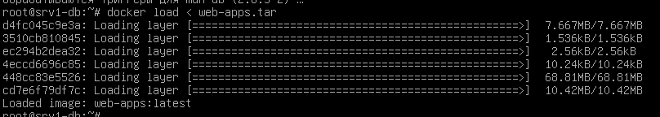
А теперь пробуем запустить, но вот незадача – не запустится контейнер!
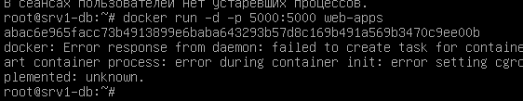
Причина этому проста, у нас ядро hardened – а оно docker не поддерживает.
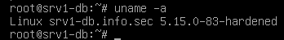
Скачаем generic ядро –
apt install linux-image-5.15.0-83-generic
После установки generic ядра, перезапускаем компьютер и грузимся с нового ядра
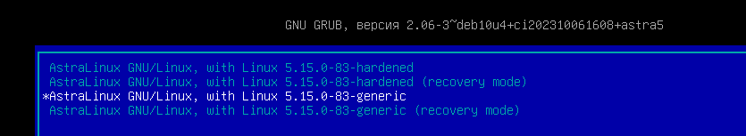
После этого запустится все прекрасно
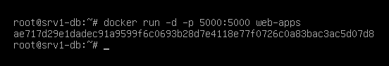
Проверяем работу приложения –

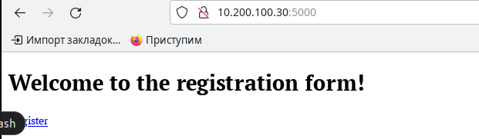
Работает! Теперь проверяем работу приложения и даем свой вердикт, как специалисты по ИБ.
Путь / - приводит нас на главную страничку, тут интересного ничего нет.
Путь /register – форма регистрации

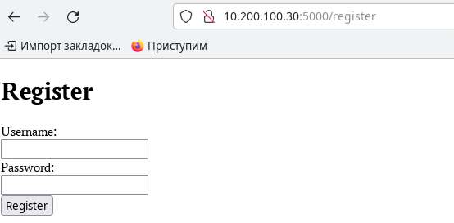
Попробуем зарегистрироваться
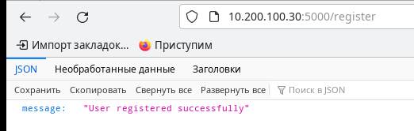
/info – работает нестабильно, об этом нас уведомляет разработчик.

Анализ HTML страниц ни к чему не приводит, пойдем проверять сам контейнер?
Через docker ps

Находим имя нашего контейнера в столбе NAMES.
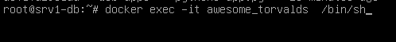
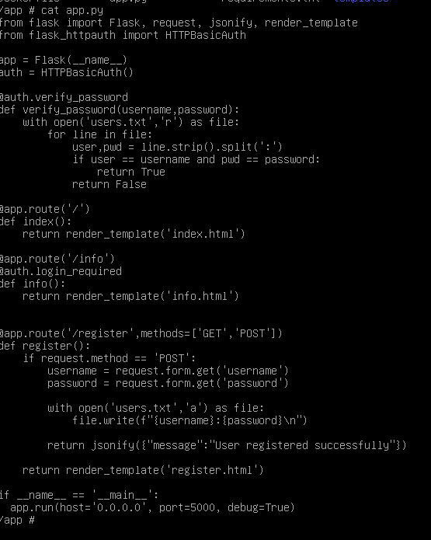
Попали в контейнер! Посмотрим, что делает app.py – кажется это основной код нашего приложения

Самый большой интерес вызывает поле /register, а именно формат хранения пользователей в файле users.txt.
Проверяем?
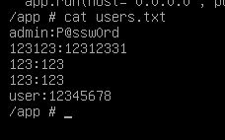

О как! Все пароли в открытом виде – непорядок, таким пользоваться нельзя!
Пишем это в аргументацию к заданию и получаем баллы. Больше проблем с приложением нет (наверное, как минимум я не задумывал).

Но, если нашли бы еще что-то – смело пишите об этом в отчете. Тут лучше работать по правилу, чем больше, тем лучше. Зачастую самые полноценные и хорошо документируемые отчеты получают много баллов.

4. Zabbix-сервер у предприятия уже имеетcя. Обеспечьте его безопасность:
  - Доступ к Web-интерфейсу должен производиться по защищённому соединению – https://mon.info.sec/zabbix
  - Реализуйте протокол HTTPS. Ошибок HTTPS не должно возникать от PC1 и PC2 через браузер Firefox.
  - Обмен данными между агентами должен производиться по защищённому соединению с использованием sha256-хэша строки INF0S3C. Добавьте только роутеры и сервера для мониторинга, подключите их к Linux Template by Zabbix Agent.
  - Только членам доменной группы Admin разрешён доступ к Web-интерфейсу.
  - Убедитесь, что настройки базы данных для Zabbix выполнены безопасно и по принципу «минимально необходимых прав».
Как делать?
0) Добавить в DNS запись – mon.info.sec
Для начала починить Zabbix, ведь подрядчик его не доделал нормально
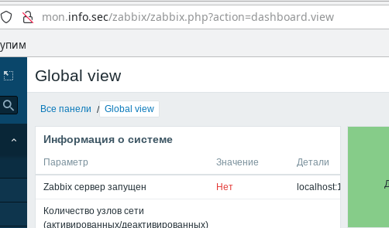
Выходит ошибка, что якобы сервер неактивен. Исправляем это.
Для начала, понять бы что случилось, посмотрим логи
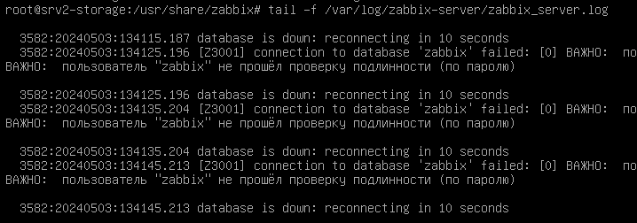
Ага, к базе данных не подключается. Посмотрим, что на SRV1-DB?
Идем в файл - /etc/postrgresql/11/main/pg_hba.conf
Наблюдаем две странных настройки
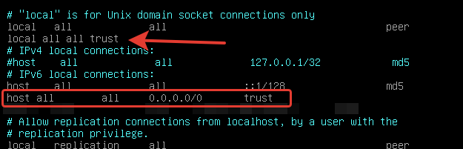
Данные настройки позволяют кому угодно, и откуда угодно подключаться к нашей БД без пароля – это неправильно, исправляем
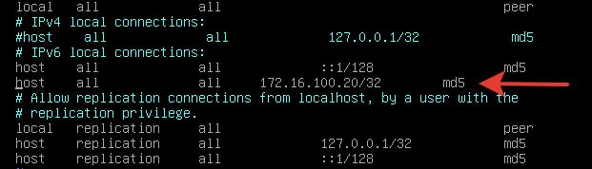
Перезагружаем службу postgresql –
systemctl restart postgresql
Но ошибки Zabbix это не исправило.
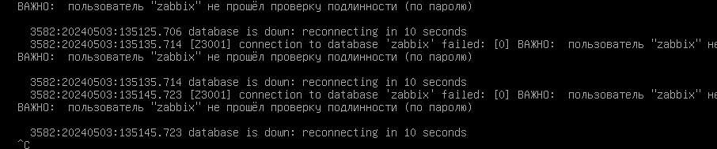

Пройдем по конфигурационным файлам Zabbix. Их всего два –
1) /etc/zabbix/zabbix.conf.php
2) /etc/zabbix/zabbix_server.conf
Первый файл посмотрим, и там такое –
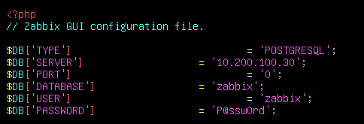
Настройки выглядят правильными, но нужно убедиться что именно так мы можем подключиться к БД. –
psql -h 10.200.100.30 -U zabbix -d zabbix
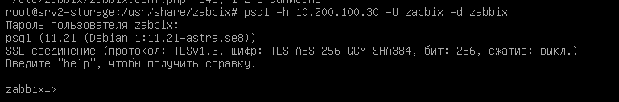
Подключается, значит в этом файле конструкция правильная. Проверяем второй. Здесь если параметры DBHost, DBName, DBUser – они отвечают за сведения о подключениях к БД. Тут то и беда. Исправьте их на верные, как тут -
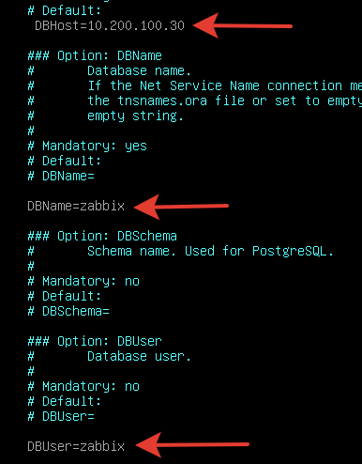
После этого, ребутнем zabbix-server и посмотрим что получится.
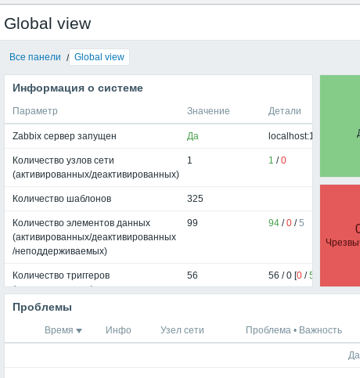
Теперь все работает, да еще и ошибки небезопасной конфигурации исправили!
Осталось добавить хосты для мониторинга.
По условию задания, добавить в мониторинг надо все роутеры и сервера.
Начнем по порядку, с нашего же SRV2-STORAGE. Для того чтобы добавить Zabbix-сервер в мониторинг «самого себя», достаточно просто установить и включить zabbix-agent.
Вот если вы видите все как выше - значит все круто.
Но! Это мы добавили агент без шифрования, а по условиям задание нам надо зашифровать соединение.
Для выполнения этой части задания потребуется первым делом сгенерировать ключ:
echo INF0S3C | sha256sum > agent.key
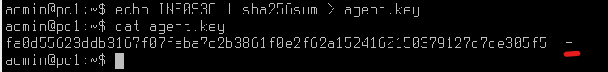
Причем обратите внимание на «черточку» в конце,она не нужна в итоговом файле, так что после выполнения команды отредактируйте файл, удалив этот символ.
Этот ключ нужно передать на все клиенты, кто будет подключаться к Zabbix.
Так как мы работаем с SRV2-STORAGE, в качестве примера, файл отправим туда. Но распространить, ровно, как и настроить, нужно будет на всех серверах и роутерах.
Далее, на SRV2-STORAGE, файл /etc/zabbix/zabbix_agentd.conf:
Для удобства, все указанные ниже параметры актуальны для любого хоста на стенде:
1. Корректируем параметр сервер –
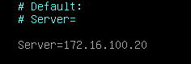

2. Далее уже важные вещи, такие как конфигурация TLS PSK
TLSConnect=psk
TLSAccept=psk
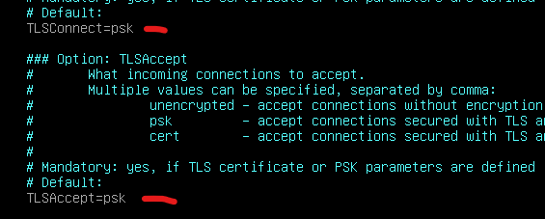
3. И замыкаем настройки
TLSPSKIdentity=REA
TLSPSKFile=/opt/zabbix/agent.key
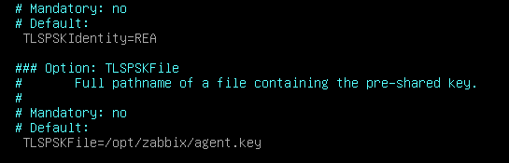
Далее разместить ключ по тем директориям, что планировалось в конфигурации и выполняем перезагрузку.
На стороне сервера, в веб-интерфейсе делаем так:
Переходим в Узлы сети
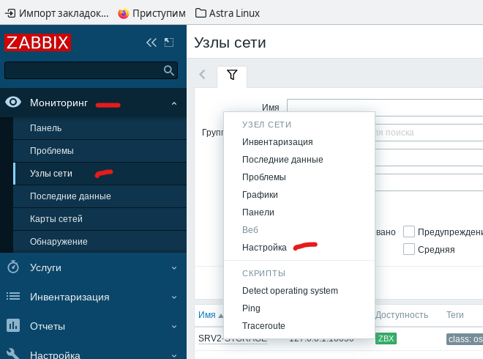
Поменяем имя, для красоты
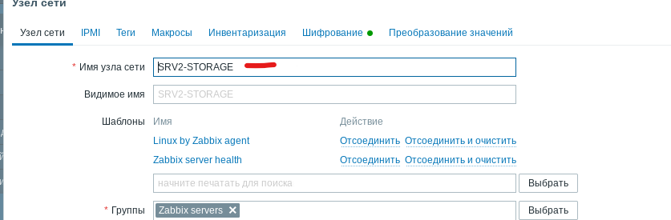

Дальше параметр Шифрование, и делаем как на скриншоте
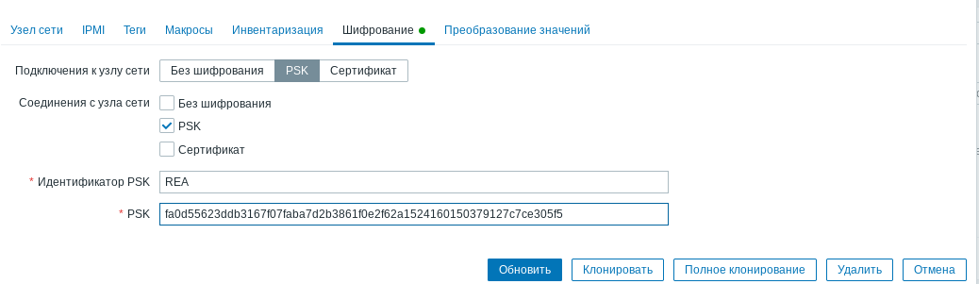
Все готово, шифрование корректно настроено!
Помните, что когда вот так:
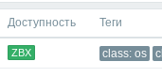
Значит все хорошо, а еще на первой вкладке, где мы меняли имя обратите внимание на шаблоны там есть - Linux Template, именно его нужно будет настроить все всех подключаемых клиентах.
Закрепим успех и подключим, например, роутер – RTR-BR1:
1. apt install zabbix-agent -y
2. Затем, передать ключ, настроить все как по аналогии выше.
В веб-интерфейсе идем:
Настройка – Узлы сети, в правом верхнем углу будет «Создать узел сети»
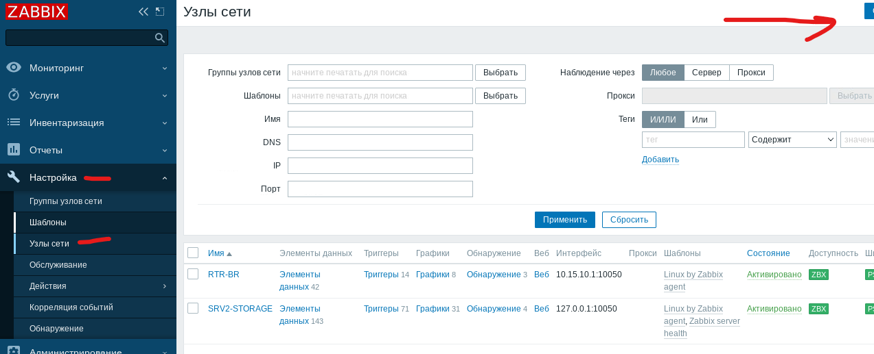
Заполняем под RTR-BR
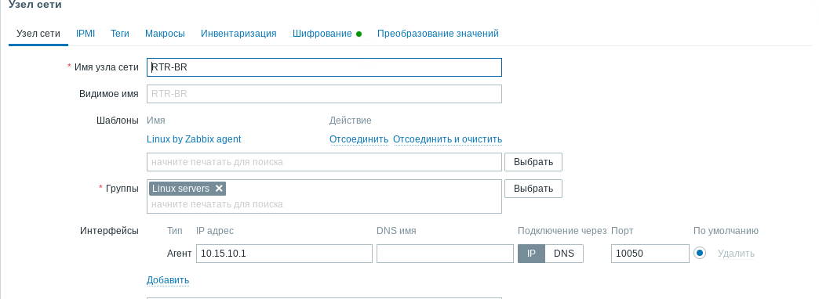

Не забываем про шифрование. Готово! Теперь ребут zabbix-agent на стороне клиента, ждем пару минут и в интерфейсе видим:
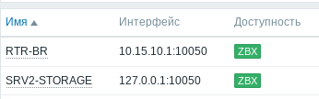
По аналогии добавляем всех!

Остается финальный штрих – HTTPS.
В шапке /etc/apache2/conf-enabled/zabbix-frontend-php.conf
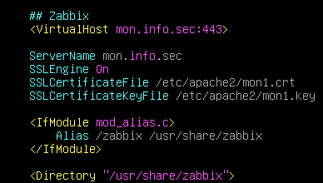

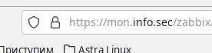

Готово!
P.S. Тут бы еще мог быть авторедирект на /Zabbix, но это никто не просил, так что ладно уж.

НАСТРОЙКА СЕТЕВЫХ И ОПЕРАЦИОННЫХ ОГРАНИЧЕНИЙ
Настройка ядер:
В /etc/sysctl.conf -
- увеличить лимит дескрипторов системных файлов = 65535
- Разрешить больше PID = 65536
- Применить исправление RFC 1337
Как делать?
В файле /etc/sysctl.conf пишем –
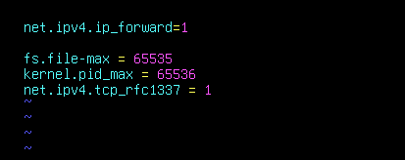

А проверить, что все работает можно просто командой – sysctl -p
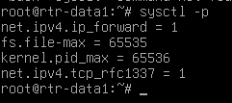

Настройка ACL-листов:

1. На RTR-DATA-1 настройте следующие правила работы с трафиком:
- При отправке ICMP запросов на внешний адрес роутера отправителю сообщения должен приходить ICMP-Unreachable
- Запретите доступ до адреса 77.88.8.1 по порту 80.
2. На RTR-BR-1 настройте следующие правила работы с трафиком:
- Разрешите доступ с подсети клиентов до подсети офиса только для портов протокола LDAP, HTTPS и порты вашей системы централизованного администрирования. Прочий трафик должен быть запрещен.
Каждый открытый порт на роутерах необходимо описать и объяснить его необходимость:
Как делать?
Для RTR-DATA1:
Тут опять, решений как можно сделать Firewall – тьма. Можно и через UFW, и через iptables.
Мы возьмем (очередное) новое модное классное решение – nftables.
- При отправке ICMP запросов на внешний адрес роутера отправителю сообщения должен приходить ICMP-Unreachable
Выполняется так – откроем /etc/nftables.conf
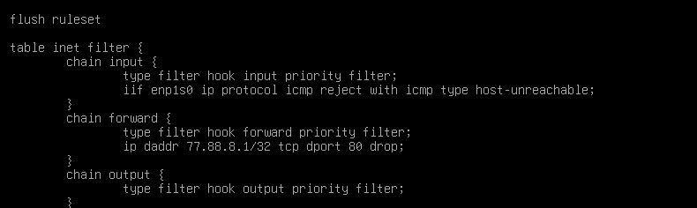
В этом случае, мы отправим host-unreachable, если кто-то через ping будет искать наш роутер.
Проверить можно – пингами с соседнего роутера.
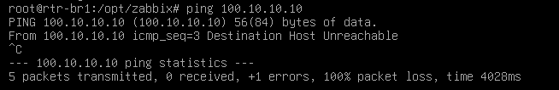

Запретите доступ до адреса 77.88.8.1 по порту 80
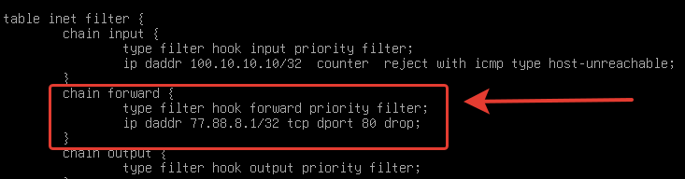

2. На RTR-BR-1 настройте следующие правила работы с трафиком:
- Разрешите доступ с подсети клиентов до подсети офиса только для портов протокола LDAP, HTTPS и порты вашей системы централизованного администрирования. Прочий трафик должен быть запрещен.
Как делать?
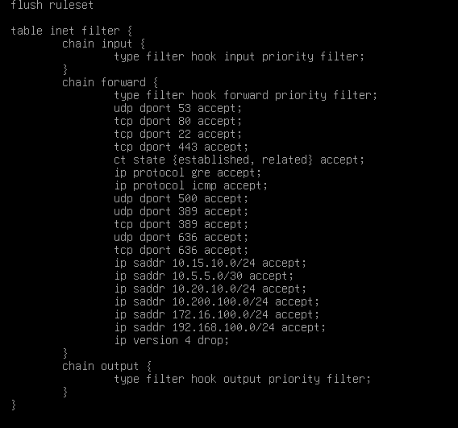
Примерно как-то так, или добавить в INPUT.

НАСТРОЙКА РАБОЧИХ МЕСТ ПО РЕКОМЕНДАЦИЯМ ФСТЭК
1. Выполните настройку рабочего места PC2 в соответствии с Методическим документом от 25 декабря 2022 г. «РЕКОМЕНДАЦИИ ПО БЕЗОПАСНОЙ НАСТРОЙКЕ ОПЕРАЦИОННЫХ СИСТЕМ LINUX» ФСТЭК РФ.
- Настроить необходимо только параметры для sudoers
Добавьте в /etc/sudoers
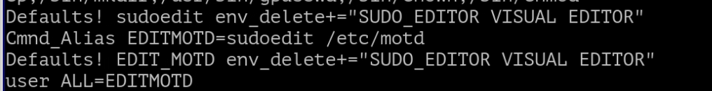
И дело сделано

КОМПРОМЕНТИРУЮЩИЕ ДАННЫЕ И СЕРВИСЫ
Стало известно, что подрядчики, которые занимались установкой ОС и интеграцией оборудования в нашу инфраструктуру оставили в системе бэкдоры, подозрительные сервисы и приложения, или логины\пароли для доступа в систему в открытом виде.
Также, найдите адрес сервера злоумышленника, кто выполняет DDoS-атаку нашу инфраструктуру. Обязательно укажите команду с помощью, которой был обнаружен злоумышленник, порт и протокол атаки.
tcpdump -i enp1s0 -vvv
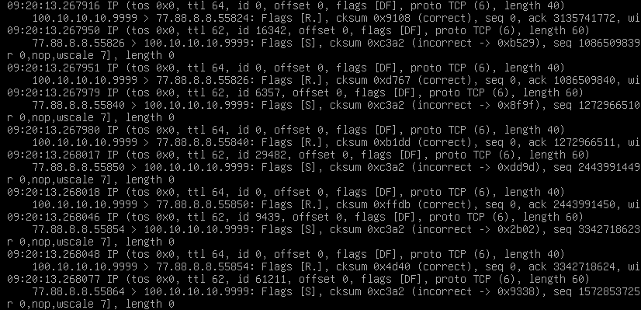

В выводе tcpdump видно, как кто-то активно дудосит наш 9999 порт.

На http://repo.external.ru/software/tools есть полезные для вас инструменты.
Вам необходимо найти данные уязвимости, устранить их и кратко перечислить их ниже (кол-во строк совпадает с количеством имеющихся уязвимостей):

1. Пойдем по порядку, с первой уязвимости
Итак, проблема первая на RTR-DATA1 вскрывалась в созданном кем-то пользователе, и к тому же этот пользователь имеет доступ к sudo.
Проанализировав файл /etc/passwd, найдем там странного пользователя
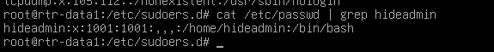

А если сбросим ему пароль, и затем зайдем под этим пользователем, то в sudo -l увидим
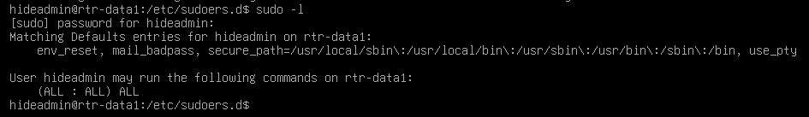
Нашли! Далее участнику первым делом нужно написать об этом отчет, затем удалить такого пользователя и почистить правила в sudoers
2.Уязвимость 2 – странный сервис на PC1
Найти её будет непросто. Посмотрим через systemctl список всех развернутых и запущенных служб.
Среди списка разных служб, есть один странный, который нигде не гуглится и не описывается в документации к Astra Linux
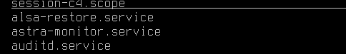.
Astra-monitor.service – странный! Посмотрим поближе
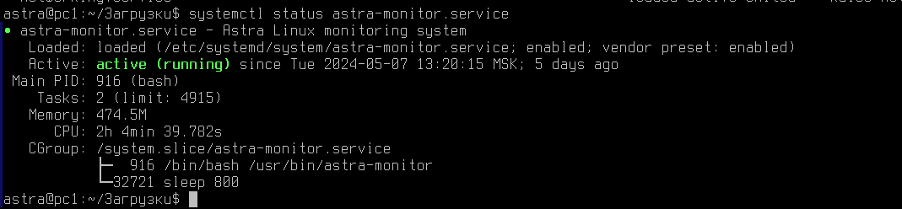
На первый взгляд, казалось бы, ничего странного.
Посмотрим, что это за исполняемый файл /usr/bin/astra-monitor.
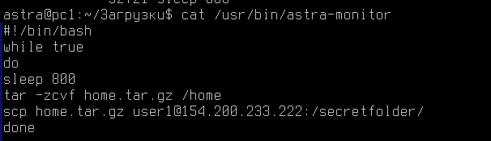
А вот и злодей! Оказывается, под видом «системного сервиса» вскрывался скрипт, выполняющий воровство наших пакетов с системы. Удаляем скрипт, пишем об в этом в отчете!

3. На машине SRV1-DB, странный запущенный порт прослушивания.
С помощью команды – netstat -tulnp
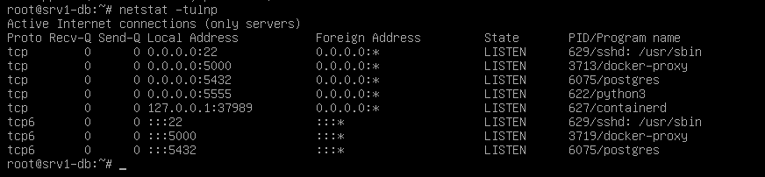
Видим список всех открытых портов на стороне сервера, а также процесс, который этот порт открыл. Почти все здесь нормально, кроме порта 5555, запущенный python3
Через ps aux находим все python3 процессы
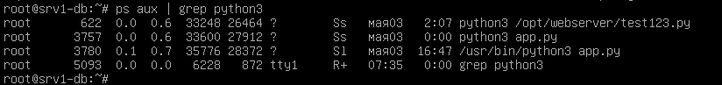
Если посмотреть, что там внутри этого /opt/webserver/test123.py
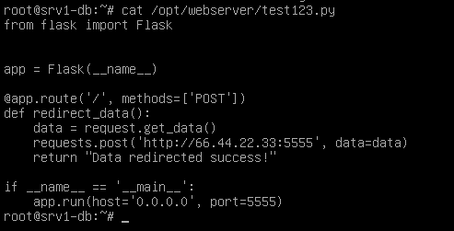
То там примитивный сайт на Flask, который выполняет пересылку на удаленный ресурс каких-то данных.
Удаляем файл, пишем отчет, получаем баллы

4. Странная двойная авторизация на PC2
При входе в систему на PC2, почему-то запрашивается двойная авторизация
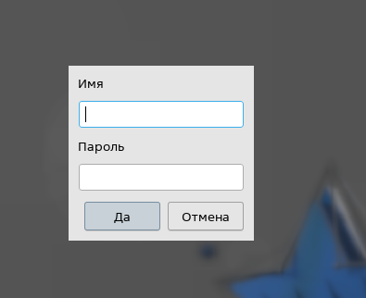
Такого быть не должно, думаем что может добавить такое в автологин.
Из вариантов может быть - /etc/bash.bashrc, или /etc/profile или /etc/profile.d
Проверка первых двух файлов вам ничего не даст, а вот в директории /etc/profile.d есть странный исполняемый файл
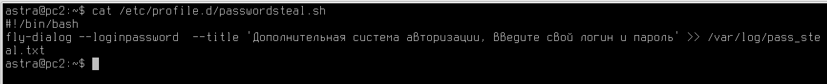
Открыв его, мы увидим ссылку на другой файл, где размещены все логины и пароли, которые удалось украть вот таким способом
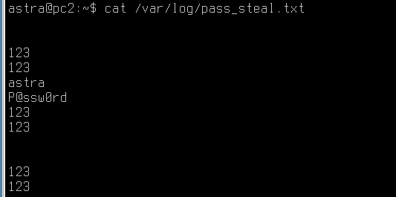
Удаляем файл, пишем отчет и получаем также баллы.

5. Пароли и логины в открытом виде на SRV2.

У вас был доступ к linpeas.sh – это Bash скрипт, который выполняет анализ системы на уязвимости - с целью узнать, как можно повысить привилегии пользователя в системе. Он находит множество всего, в том числе – открытые пароли.

Просто запустите его, скачав с repo.external.ru
Он найдет вам странный /usr/share/doc (но и не только его, там информации будет много, ищем по ключевому слову password) файл. Осмотрите файл
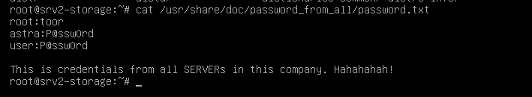
Нашли! Файл удалить, отчет написать и баллы получить!

АНАЛИЗ ПРОГРАММНОГО ОБЕСПЕЧЕНИЯ ОТ ПРОИЗВОДИТЕЛЯ

На клиентских компьютерах необходимо установить программу – «VeryCoolProgs by XaTaB». Программа доступна на сервере repo.external.ru/software.

Убедитесь, что данная программа безопасна и не содержит зловредного кода. Также укажите, кто разработчик этой программы и к кому обратиться в случае проблем.

Свой подробный вердикт о том можно ли устанавливать данное ПО или нет укажите ниже:

Решить последнее задание можно даже не открывается терминала.
Скачайте DEB пакет на PC1, любой DEB-пакет – это архив, который можно распаковать.
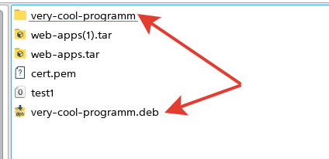
Распаковав его, отправимся на изучение внутренностей.
Внутри будет еще два архива – data и control, их также вскрываем

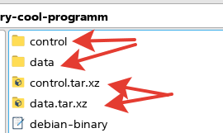

Открыв директорию Control, мы найдем два файла в одноименном с директорией файле – информация о пакете
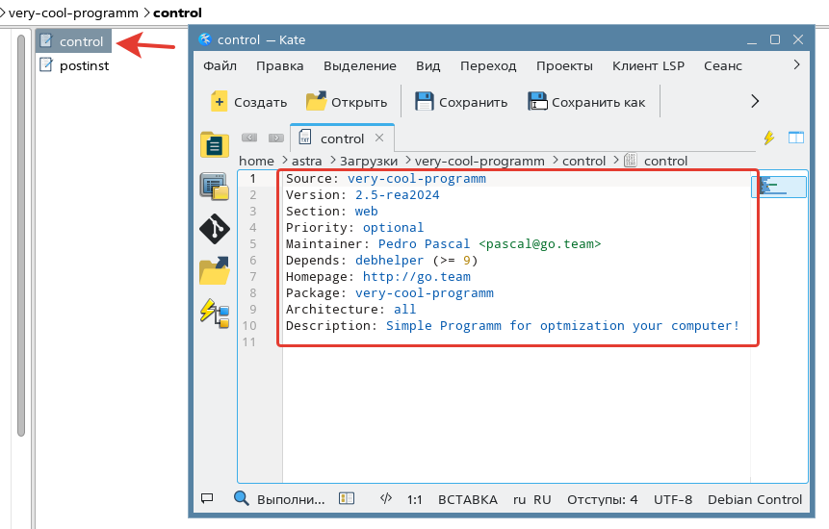

А в postinst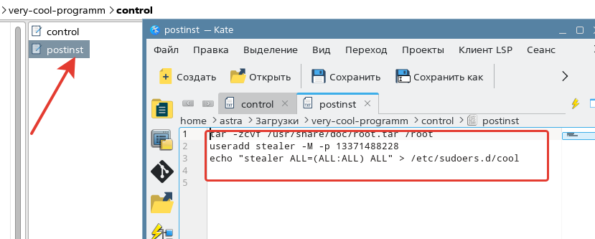
Скрипт, который выполняется после установки пакета, и здесь мы видим странные дела – выполняется копирование всего из каталога root в архив, а также создание пользователя и добавление его в SUDOERS – это уже не нормальное поведение!
В каталоге DATA, несколько директорий
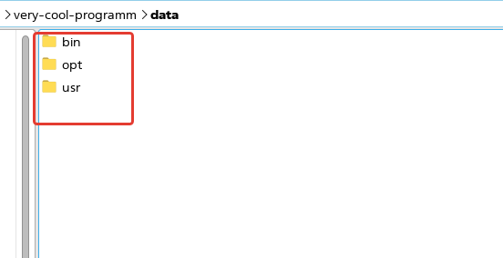
В каталоге bin
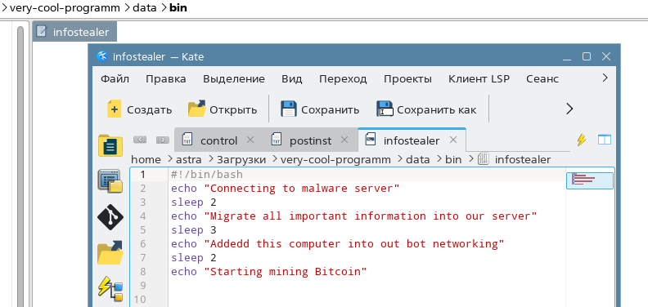
Странный файл infostealer, который хоть и выполняет всего лишь команду echo, но вещи пишет страшные. Такое мы не допустим!
В других каталогах, на самом деле ничего интересного нет, в целях сокращения количества букв в решебнике описывать их не будем.

Далее оформляем все это в красивый отчет и сдаем!

Ура, поздравляю вас с завершением чтения\выполнения задания к REASkills-2024!

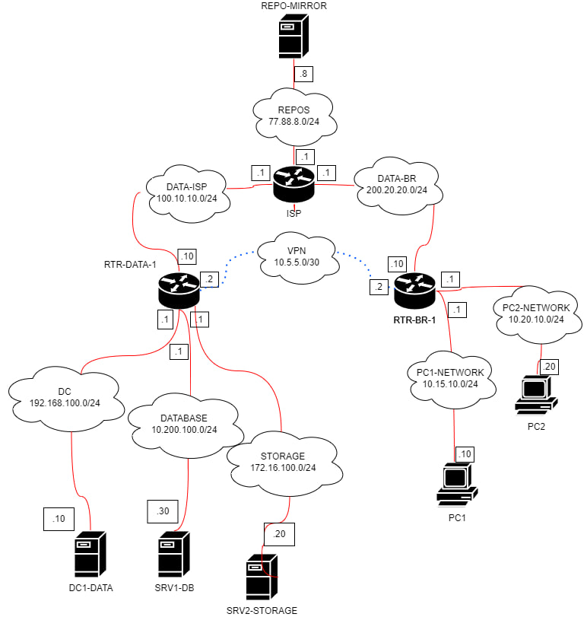
ТОПОЛОГИЯ L3

ТОПОЛОГИЯ L1
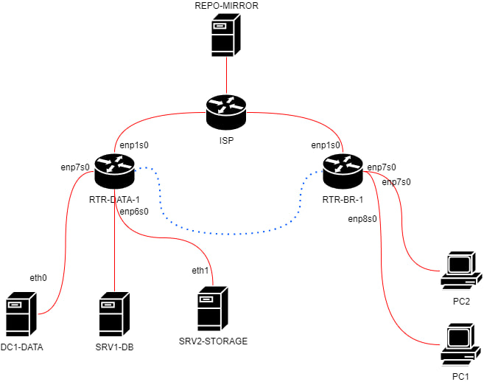

Модуль C: «Тестирование на проникновение»

ИНСТРУКЦИИ ДЛЯ УЧАСТНИКА
Познакомьтесь с областью деятельности компании и ее информационной системой. Выполнение задания на 100% за отведенное время теоретически возможно, но от вас не требуется выполнять задание полностью. Распределите время работы таким образом, чтобы заработать максимальное количество баллов. Во время выполнения задания руководствуйтесь следующими полезными советами:
- Не спешите: перед тем как приступать к решению задания, внимательно изучите его условие и подумайте над возможными способами решения.
- Используйте ресурсы: изучайте онлайн-материалы и обращайтесь к документации, чтобы решить сложные задачи.
- Уделяйте внимание деталям: в мире кибербезопасности даже малейшие детали могут быть ключом к успешному решению задачи.
- Оставайтесь спокойными: в процессе соревнования может возникнуть много испытаний, но важно сохранять спокойствие и действовать рационально.
- Если вы столкнулись с непониманием пункта задания – поднимите руку и спросите.
- Вы можете расходовать ваше время так, как вам этого хочется. Помните, что время, затраченное на ваши нужды, не компенсируется, за исключением обеда и случаев проблем со стороны площадки.
Топология модуля C. Входная точка – http://10.255.44.200
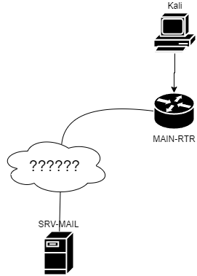

ОПИСАНИЕ КОМПАНИИ

IT-компания "InfoSec" - лидер в области информационной безопасности. Наша команда состоит из 10 высококвалифицированных специалистов, каждый из которых имеет многолетний опыт работы в сфере ИТ и безопасности.

Мы специализируемся на проведении пентестов, тестировании безопасности ПО, аудите безопасности информационных систем и других услугах, направленных на защиту данных и конфиденциальной информации клиентов.

Наш Менеджер, Ева Блэк, всегда на связи с клиентами, поддерживает высокие стандарты качества и обеспечивает своевременное выполнение всех задач и проектов. Мы активно следим за последними трендами в области информационной безопасности и постоянно совершенствуем наши навыки и знания.

Мы гордимся своими проектами и успехами, так как наша работа способствует созданию надежной защиты для наших клиентов и предотвращению возможных кибератак. Мы стремимся к долгосрочному сотрудничеству с каждым клиентом и гарантируем полную конфиденциальность и безопасность данных.

Если вам необходимы профессиональные услуги по информационной безопасности, обращайтесь в компанию "InfoSec" - мы надежный партнер в обеспечении безопасности вашего бизнеса.

Всегда на связи, ваш менеджер
evablack1973@info.sec

ТРЕБОВАНИЯ К ОТЧЕТУ
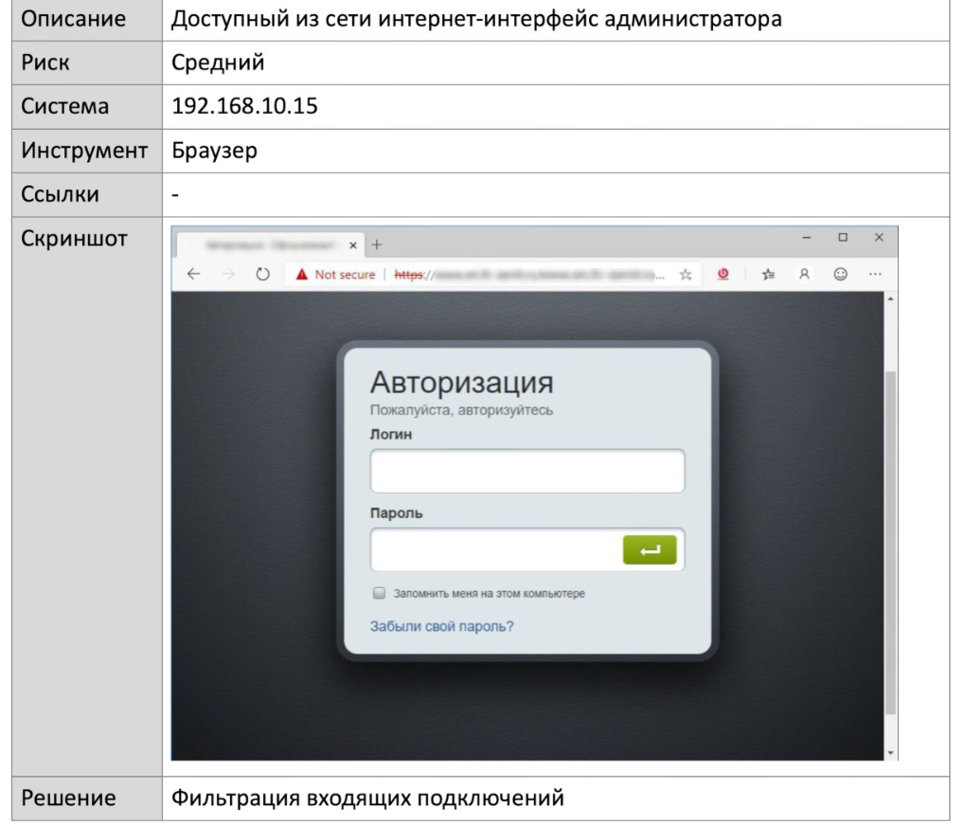
В своей работе мы предпочитаем составлять отчет в виде карточек по найденным уязвимостям. Такая карточка состоит из следующих разделов:
- Краткое описание найденного. Просто и доступно описываем, что удалось найти, что привлекло наше внимание.
- Уровень риска. Необязательно.
- Указание местонахождения в системе. Указываем IP-адрес, DNS-имя или что-то, что однозначно идентифицирует систему.
- Описание инструментария. Это необязательный пункт, но он может очень помочь инженерам со стороны заказчика, когда они решат воспроизвести твои действия.
- Скриншоты и другие подтверждения. Скриншоты нужно добавлять только при условии, что они наглядно что-то объясняют.
- Рекомендации, как исправить уязвимость. В этом разделе нужно привести рекомендации производителя уязвимого программного обеспечения или свои собственные. В любом случае ответственность за устранение уязвимостей лежит на заказчике и только ему решать, как они будут устранены и будут ли.

